DIRECCIÓN DE PARTICIPACIÓN CIUDADANA Y DESARROLLO LOCAL

INFORME DE BALANCE SOCIAL 2019

CBN – 0021

Febrero de 2020

TABLA DE CONTENIDO

1) Identificación y descripción de la problemática social 3

2) Política Pública. 3

3) Población. 3

4) Proyecto de inversión. 4

5) Acciones. 5

6) Resultados en la trasformación de la problemática. 6

6.1. Acciones de diálogo con la comunidad 6

6.1.1. Mesas de Seguimiento 2019 6

6.1.2. Rendición de cuentas 27

6.2. Acciones de Formación 28

6.3. Percepción del cliente (Ciudadanía y Concejo) y otras partes interesadas (periodistas) 34

7) Observaciones. 37

1) Identificación y descripción de la problemática social

Falta de conocimiento por parte de la comunidad sobre la ejecución de la gestión distrital y la reiterada inquietud frente a la deficiente atención con criterios de equidad, igualdad y transparencia de las necesidades prioritarias y reales de la comunidad, así como la escasa participación ciudadana en relación con la vigilancia y control social de los recursos públicos, debido entre otras situaciones a la inoperancia de los mecanismos de control social establecidos y garantizados por la Constitución Política y la ley, y a la desinformación de las comunidades por falta de herramientas cognitivas e informativas que lo acerquen a la cosa pública para poder participar en el control social con mayor efectividad, aspectos que impiden su vinculación en la participación para la búsqueda de la transparencia y coadyuvar a garantizar el mejor uso de los recursos públicos en la ciudad con el control social articulado al control fiscal. Inoperancia de los mecanismos de control social establecidos y garantizados por la Constitución Política y la ley.

2) Política Pública.

Plan de desarrollo: “Bogotá mejor para todos”

Pilar o Eje transversal: 07 Eje transversal Gobierno legítimo, fortalecimiento local y eficiencia

Programa: 42 Transparencia, gestión pública y servicio a la ciudadanía

3) Población.

Población Total afectada: Ciudadanía en general, comunidad estudiantil, organizaciones sociales, Concejales, que ascienden a un total de 7.878.783 personas.

Población a atender en la vigencia: El proyecto se ejecuta en el Distrito Capital y se orienta a los habitantes de las 20 localidades, se busca involucrar a la ciudadanía en la vigilancia de la inversión de los recursos públicos distritales, informarla sobre el ejercicio del control fiscal y su vinculación en la lucha contra la corrupción. Dirigida a: La comunidad estudiantil a través de contralores estudiantiles y/o estudiantes universitarios, organizaciones sociales y comunidad en general. Ciudadanos participantes en las acciones ciudadanas especiales de acuerdo con los temas de especial interés para la ciudadanía en las localidades. Comunidad de las localidades vinculadas y participante de las reuniones de Control Social, veedurías, organizaciones sociales y ciudadanía en general. Ciudadanos receptores de las estrategias de comunicación orientadas a la divulgación de las acciones y los resultados del ejercicio del control fiscal en la capital. Concejales de Bogotá.

4) Proyecto de inversión.

PROYECTO DE INVERSION N° 1199: “FORTALECIMIENTO DEL CONTROL SOCIAL A LA GESTION PUBLICA”

META 1: Desarrollar Pedagogía Social formativa e ilustrativa, Para el ejercicio de control social y el adecuado manejo de los mecanismos e instrumentos de control social, dirigida a la comunidad estudiantil a través de los Contralores Estudiantiles y estudiantes universitarios a las organizaciones sociales y comunidad en general, mediante seminarios, talleres, foros, diplomados, actividades lúdicas, campañas formativas e informativas entre otras, con las piezas pedagógicas necesarias (Volantes informativos, cartillas, carnés ciudadanos, folletos afiches, pendones y plegables, entre otros) | Magnitud (Personas involucradas en las acciones de formación para el control social) | 14.766
 | Recursos | $691.471.923
META 2: Realizar acciones ciudadanas especiales de acuerdo con los temas de especial interés para la ciudadanía (Audiencias públicas sectoriales, rendición de cuentas, mesas de trabajo ciudadanas, foros, inspecciones en terreno, revisión de contratos, socializaciones), que contemplen por lo menos una de cada acción en los diferentes sectores o en las localidades. | Magnitud (Acciones de diálogo con la comunidad desarrolladas) | 613
 | Recursos | $728.872.352
META 3: Desarrollar y ejecutar una estrategia de divulgación en medios locales de comunicación como televisión, prensa, radio y/o redes sociales entre otros, para realizar, producir y emitir contenidos audiovisuales pedagógicos para el fortalecimiento del control social en las comunidades de las veinte (20) localidades y así poder acercar a las organizaciones sociales y ciudadanía en general y hacer presencia institucional. | Magnitud (Estrategias) | 1
 | Recursos | $245.494.775
META 4: Desarrollar y ejecutar estrategias de comunicación orientada a la promoción y divulgación de las acciones y los resultados del ejercicio del control fiscal en la capital, dirigida a la ciudadanía, para fortalecer el conocimiento sobre el control fiscal y posicionar la imagen de la entidad. | Magnitud (Estrategias) | 1
 | Recursos | $ 745.385.915
META 5: Desarrollar y ejecutar una estrategia institucional en el marco del Plan Anticorrupción de la Contraloría de Bogotá D.C. | Magnitud (Estrategias) | 1
 | Recursos | $855.566.667
TOTAL |  | $3.266.791.632
Fuente: Subdirección Financiera, Reporte ejecución proyecto metas 1, 2, 3, Informe de Gestión Proceso Participación, seguimiento al Plan de Acción vigencia 2019.

5) Acciones.

Desarrollar Pedagogía Social formativa e ilustrativa, Para el ejercicio de control social y el adecuado manejo de los mecanismos e instrumentos de control social, dirigida a la comunidad estudiantil a través de los Contralores Estudiantiles y estudiantes universitarios a las organizaciones sociales y comunidad en general, mediante seminarios, talleres, foros, diplomados, actividades lúdicas, campañas formativas e informativas entre otras, con las piezas pedagógicas necesarias (Volantes informativos, cartillas, carnés ciudadanos, folletos afiches, pendones y plegables, entre otros)

Realizar acciones ciudadanas especiales de acuerdo con los temas de especial interés para la ciudadanía (Audiencias públicas sectoriales, rendición de cuentas, mesas de trabajo ciudadanas, foros, inspecciones en terreno, revisión de contratos, socializaciones), que contemplen por lo menos una de cada acción en los diferentes sectores o en las localidades.

Desarrollar y ejecutar una estrategia de divulgación en medios locales de comunicación como televisión, prensa, radio y/o redes sociales entre otros, para realizar, producir y emitir contenidos audiovisuales pedagógicos para el fortalecimiento del control social en las comunidades de las veinte (20) localidades y así poder acercar a las organizaciones sociales y ciudadanía en general y hacer presencia institucional.

6) Resultados en la trasformación de la problemática.

6.1. Acciones de diálogo con la comunidad

Se realizaron 613 acciones de diálogo de las 550 programadas así: Mesas (ciudadanas, interinstitucional, temáticas, seguimiento y otros) 196, Reunión Local de Control Social 162, Inspección a terreno 147, Elección e interacción con las Contralorías Estudiantiles 41, Divulgación de resultados de gestión del proceso auditor (control fiscal micro) y de los informes, estudios y/o pronunciamientos (control fiscal macro) 20, Audiencias Públicas 19, Acompañamiento a revisión de contratos 13, Socialización de los documentos de la planeación del Proceso Auditor 9, Redes sociales ciudadanas 5 y Rendición de Cuentas 1. Lo anterior da un cumplimiento del 111% lo que ubica el indicador en el rango de satisfactorio. Se presentan a continuación algunas acciones destacadas:

6.1.1. Mesas de Seguimiento 2019

En el presente año y como parte de las actividades de promoción del control social y del ejercicio de rendición de cuentas, se ejecutó el cronograma de Mesas de Seguimiento 2019, en el marco de la gestión de acciones de diálogo con la Comunidad, a manera de seguimiento para la verificación del cumplimiento de compromisos adquiridos en el Primer y Segundo Ciclo de Audiencias Públicas 2017 y 2018, en desarrollo de los cuales se realizaron reuniones internas preparatorias, comprometiendo el abordaje de una centena de temas agrupados en las mesas de seguimiento, generando la participación de cerca de 6.000 Ciudadanos, entidades, organizaciones de la sociedad civil, entre todos contribuyendo a la solución de problemáticas en los barrios de las 20 localidades de la ciudad capital.

Resultados relevantes:

Como resultado de esta gestión se destacan algunos de los resultados más significativos.

- Mesa de Seguimiento con Sector Educación.

- La Universidad Pública de Kennedy:

La entrega de un predio con una extensión de terreno cercano a los 5 mil m2 en desuso desde hace más de una década en el barrio Carvajal, para el funcionamiento de la Universidad Pública de Kennedy, actualmente administrada por la Escuela Tecnológica Instituto Técnico Central – ETITC, con una oferta educativa de posgrado y pregrado orientada a programas en Sistemas, Electromecánica, Mecatrónica, Ciencia, Tecnología, Educación, Derecho, Administración y Economía, entre otros, cuenta con capacidad de recibir a 350 estudiantes por jornada.

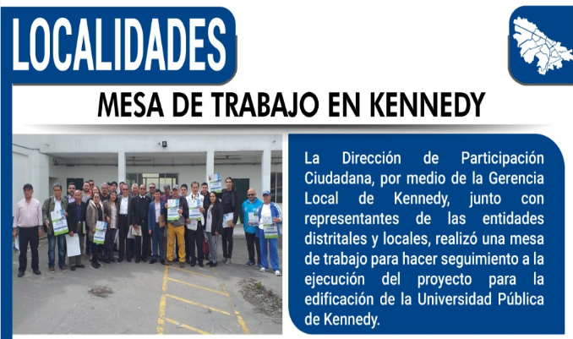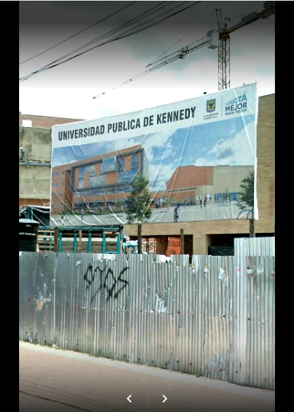

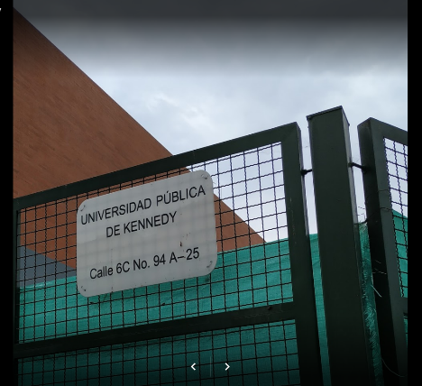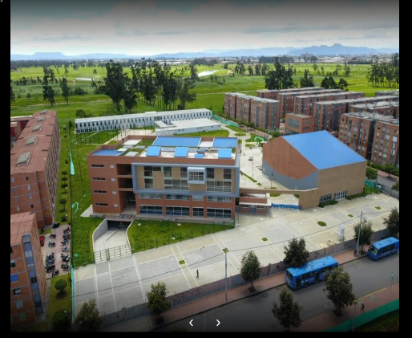

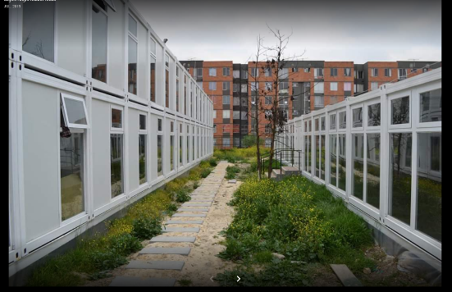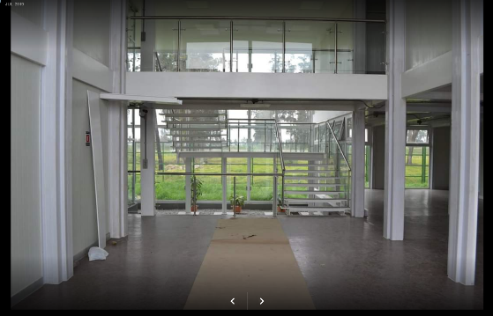

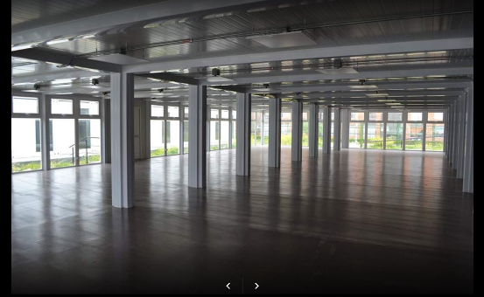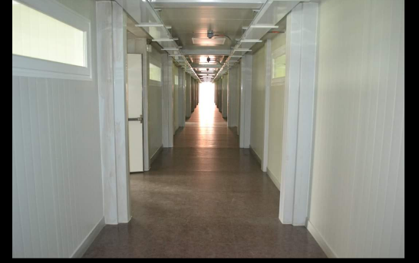

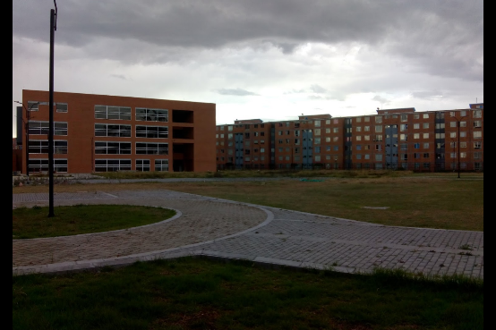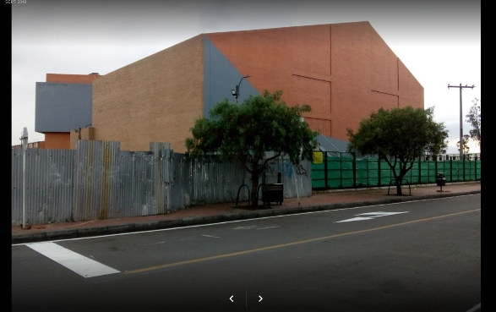

- PAE, Legalización e Infraestructura Escolar:

INCLUDEPICTURE "https://image.isu.pub/151215154732-00d8791533ba1c6566bf50f38b1b9838/jpg/page_1.jpg" \* MERGEFORMATINET INCLUDEPICTURE "https://image.isu.pub/151215154732-00d8791533ba1c6566bf50f38b1b9838/jpg/page_1.jpg" \* MERGEFORMATINET INCLUDEPICTURE "https://image.isu.pub/151215154732-00d8791533ba1c6566bf50f38b1b9838/jpg/page_1.jpg" \* MERGEFORMATINET INCLUDEPICTURE "https://image.isu.pub/151215154732-00d8791533ba1c6566bf50f38b1b9838/jpg/page_1.jpg" \* MERGEFORMATINET INCLUDEPICTURE "https://image.isu.pub/151215154732-00d8791533ba1c6566bf50f38b1b9838/jpg/page_1.jpg" \* MERGEFORMATINET 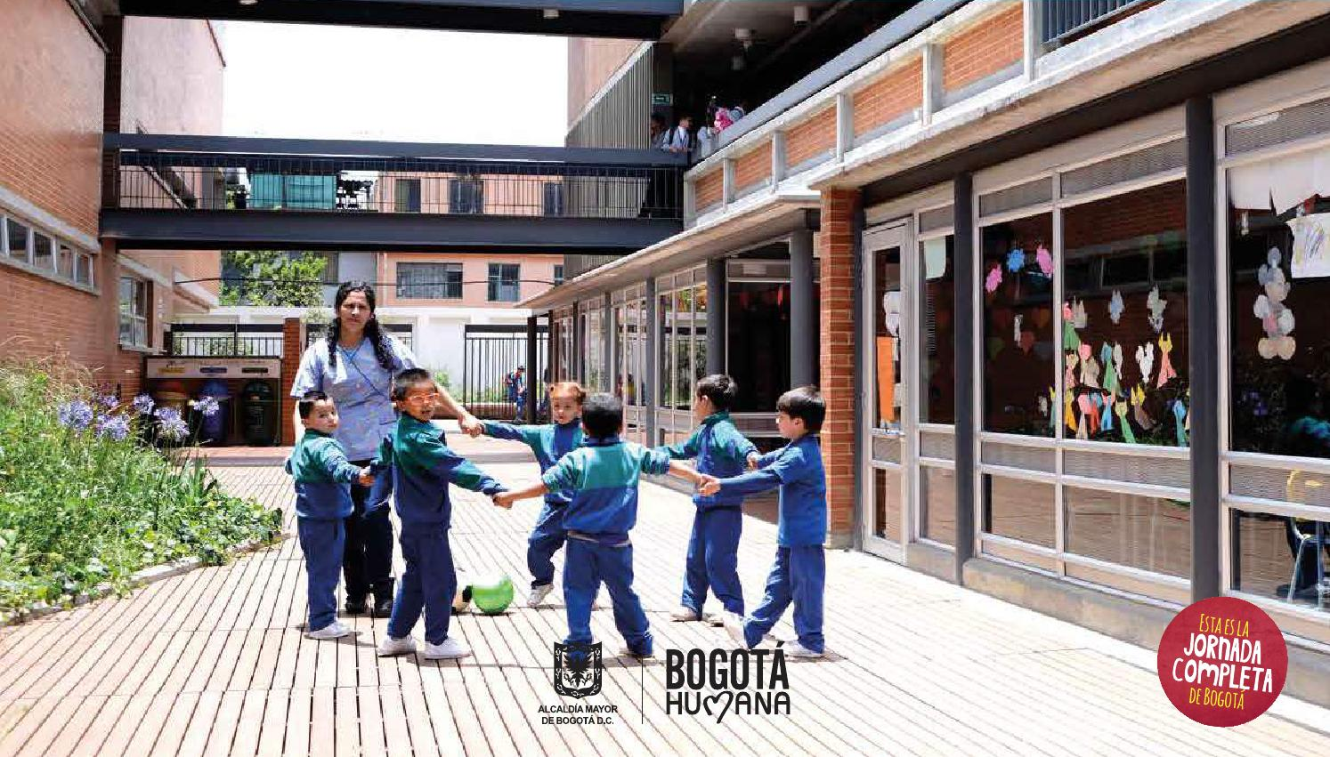 INCLUDEPICTURE "https://fundacioncompartir.org/sites/default/files/styles/slick_600x320/public/infraestructura-educativa-para-bogota.jpg?itok=AWfBE-zW" \* MERGEFORMATINET INCLUDEPICTURE "https://fundacioncompartir.org/sites/default/files/styles/slick_600x320/public/infraestructura-educativa-para-bogota.jpg?itok=AWfBE-zW" \* MERGEFORMATINET INCLUDEPICTURE "https://fundacioncompartir.org/sites/default/files/styles/slick_600x320/public/infraestructura-educativa-para-bogota.jpg?itok=AWfBE-zW" \* MERGEFORMATINET INCLUDEPICTURE "https://fundacioncompartir.org/sites/default/files/styles/slick_600x320/public/infraestructura-educativa-para-bogota.jpg?itok=AWfBE-zW" \* MERGEFORMATINET INCLUDEPICTURE "https://fundacioncompartir.org/sites/default/files/styles/slick_600x320/public/infraestructura-educativa-para-bogota.jpg?itok=AWfBE-zW" \* MERGEFORMATINET 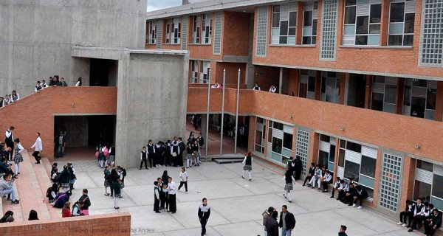

La Dirección Sectorial de Educación corroboró en visita conjunta, el flujo normal de operaciones que en el proceso de entrega de alimentos en el colegio Pablo Neruda de la localidad Fontibón encontró la SED, que además indica que las palomas no presentan riesgo directo para la calidad e inocuidad en el momento de consumo de los alimentos por parte de los estudiantes, según concepto de la Secretaría de Salud, favorable con requerimientos.

Adicionalmente, con el apoyo de la SED, la coordinación del rector y con base en un proyecto del contralor estudiantil del colegio Aníbal Fernández de Soto se realizó la ruta de aprendizaje a las plantas de frutas con los estudiantes del colegio, con el fin que conocieran el proceso.

- Inversiones para mejorar la calidad de vida de más de 1000 estudiantes en Rafael Uribe:

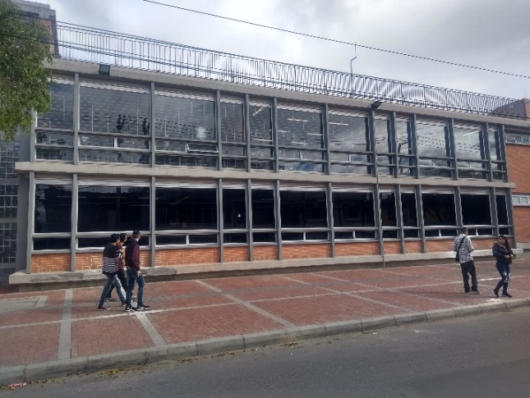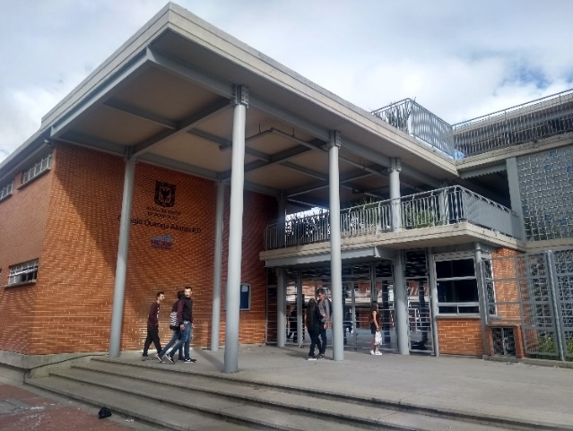

INCLUDEPICTURE "https://i.ytimg.com/vi/ZbNCFUglC3U/maxresdefault.jpg" \* MERGEFORMATINET INCLUDEPICTURE "https://i.ytimg.com/vi/ZbNCFUglC3U/maxresdefault.jpg" \* MERGEFORMATINET INCLUDEPICTURE "https://i.ytimg.com/vi/ZbNCFUglC3U/maxresdefault.jpg" \* MERGEFORMATINET INCLUDEPICTURE "https://i.ytimg.com/vi/ZbNCFUglC3U/maxresdefault.jpg" \* MERGEFORMATINET INCLUDEPICTURE "https://i.ytimg.com/vi/ZbNCFUglC3U/maxresdefault.jpg" \* MERGEFORMATINET 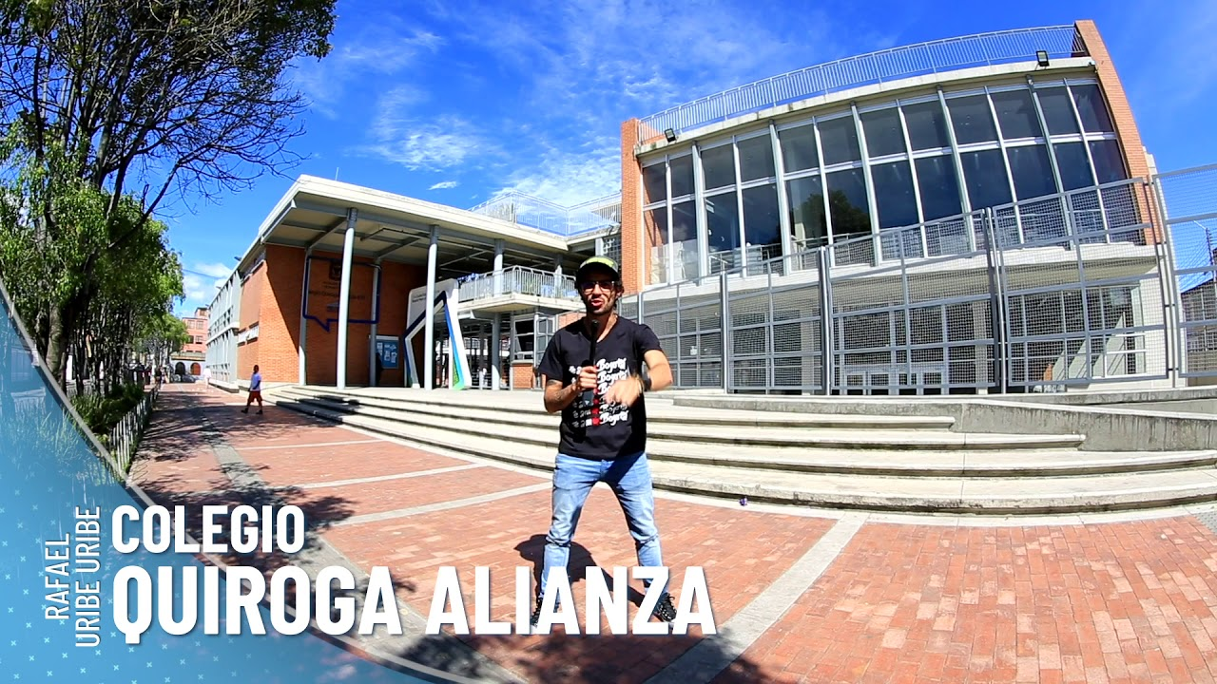 INCLUDEPICTURE "https://pbs.twimg.com/media/DSJuNRjW0AMLT-t.jpg" \* MERGEFORMATINET INCLUDEPICTURE "https://pbs.twimg.com/media/DSJuNRjW0AMLT-t.jpg" \* MERGEFORMATINET INCLUDEPICTURE "https://pbs.twimg.com/media/DSJuNRjW0AMLT-t.jpg" \* MERGEFORMATINET INCLUDEPICTURE "https://pbs.twimg.com/media/DSJuNRjW0AMLT-t.jpg" \* MERGEFORMATINET INCLUDEPICTURE "https://pbs.twimg.com/media/DSJuNRjW0AMLT-t.jpg" \* MERGEFORMATINET 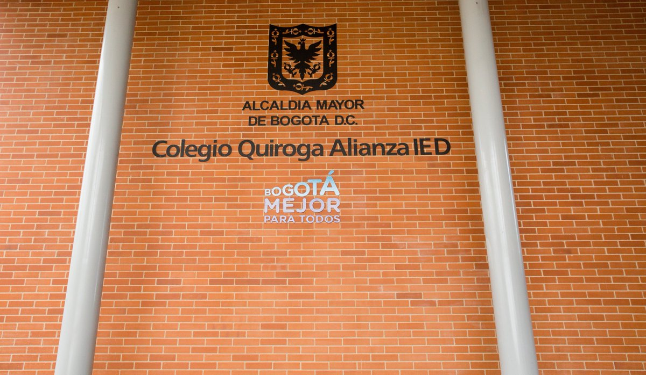

Con una inversión de $20.000 millones se hizo realidad la reconstrucción del colegio Quiroga Alianza, constituido por siete edificios nuevos para que 1.120 niños estudien en jornada única en la localidad de Rafael Uribe Uribe.

Construcción y puesta en funcionamiento del Colegio y el Teatro El Ensueño en Ciudad Bolívar

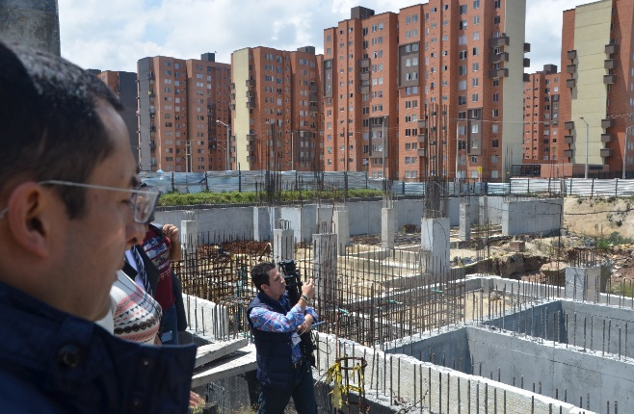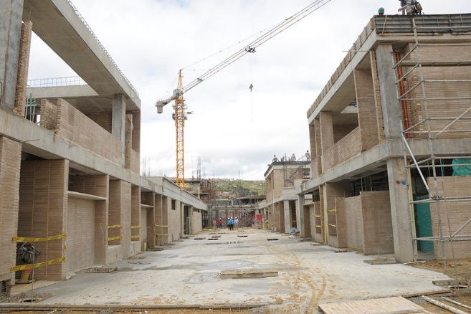

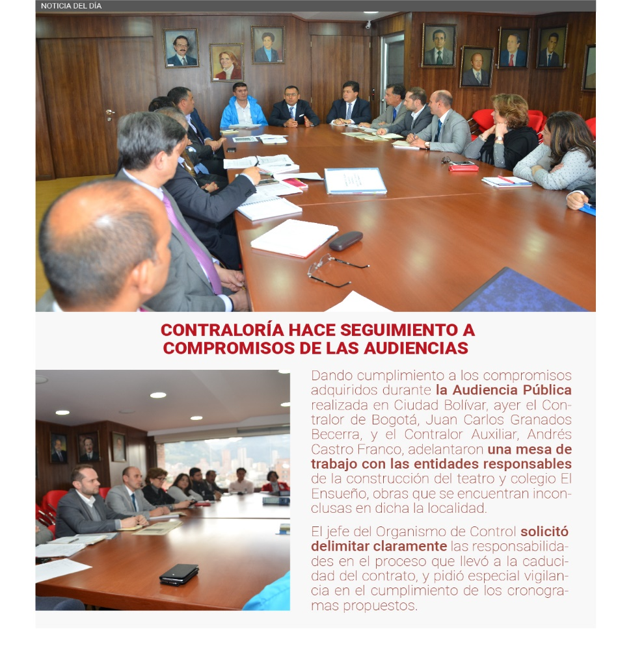

Con una inversión superior a los 21.000 millones de pesos el colegio El Ensueño entró en funcionamiento en febrero del presente año, brindando educación a más de 1100 niños de la localidad Ciudad Bolívar, con 31 aulas para preescolar, primaria, secundaria y media; laboratorios de ciencias, química y física, salas de informática y de idiomas, zonas deportivas, biblioteca y comedor escolar para garantizar a los estudiantes el desarrollo de sus capacidades en un entorno adecuado.

INCLUDEPICTURE "https://i.ytimg.com/vi/i3Z8lfzA1Dg/maxresdefault.jpg" \* MERGEFORMATINET INCLUDEPICTURE "https://i.ytimg.com/vi/i3Z8lfzA1Dg/maxresdefault.jpg" \* MERGEFORMATINET INCLUDEPICTURE "https://i.ytimg.com/vi/i3Z8lfzA1Dg/maxresdefault.jpg" \* MERGEFORMATINET INCLUDEPICTURE "https://i.ytimg.com/vi/i3Z8lfzA1Dg/maxresdefault.jpg" \* MERGEFORMATINET INCLUDEPICTURE "https://i.ytimg.com/vi/i3Z8lfzA1Dg/maxresdefault.jpg" \* MERGEFORMATINET 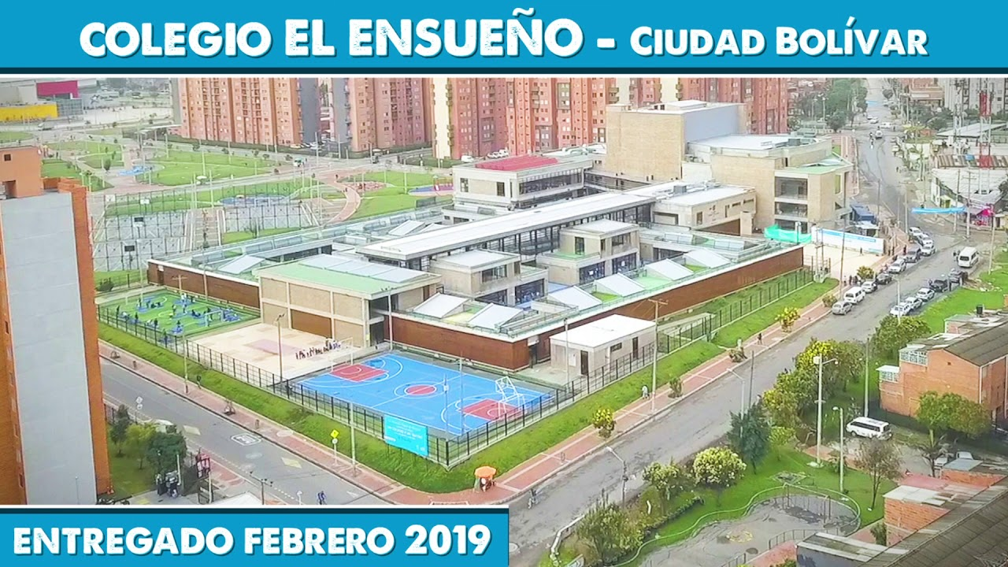

INCLUDEPICTURE "https://bogota.gov.co/sites/default/files/styles/1050px/public/2019-04/colegio-nuevo-el-ensueno_3.jpg" \* MERGEFORMATINET INCLUDEPICTURE "https://bogota.gov.co/sites/default/files/styles/1050px/public/2019-04/colegio-nuevo-el-ensueno_3.jpg" \* MERGEFORMATINET INCLUDEPICTURE "https://bogota.gov.co/sites/default/files/styles/1050px/public/2019-04/colegio-nuevo-el-ensueno_3.jpg" \* MERGEFORMATINET INCLUDEPICTURE "https://bogota.gov.co/sites/default/files/styles/1050px/public/2019-04/colegio-nuevo-el-ensueno_3.jpg" \* MERGEFORMATINET INCLUDEPICTURE "https://bogota.gov.co/sites/default/files/styles/1050px/public/2019-04/colegio-nuevo-el-ensueno_3.jpg" \* MERGEFORMATINET 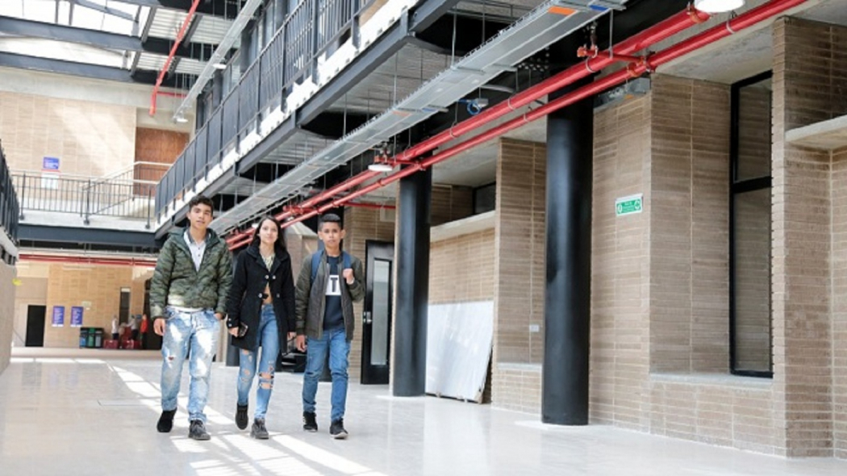

Incumplimientos reiterados del contratista al que se le había adjudicado la obra hicieron que en octubre de 2016 se declarara la caducidad del contrato, por esta razón la Secretaría de Educación dispuso de nuevos recursos y en julio de 2017 adjudicó de nuevo la obra para hacer realidad este colegio. Esta situación fue denunciada por la Comunidad en marzo de 2017 cuando el Contralor de Bogotá, visitó la obra y ordenó la creación de una mesa de trabajo para hacerle seguimiento.

En agosto de 2017 se adjudica nuevamente la construcción del colegio El Ensueño mediante el contrato de Obra No. 2344-2017 de la SDE y el consorcio OTACC S.A. con fecha de inicio 17 de octubre de 2017. La Contraloría de Bogotá durante los años 2017 y 2018, realizó visitas de verificación de la ejecución, junto con la Comunidad.

De otro lado, igualmente, la Administración entregó el nuevo Teatro El Ensueño, contiguo al colegio, con una inversión de 28,8 mil millones de pesos, tiene un escenario principal de 14 metros con capacidad para 870 espectadores, camerinos, parqueaderos, bici-parqueaderos y cafetería, entró recientemente en funcionamiento en diciembre de 2019.

INCLUDEPICTURE "https://www.eltiempo.com/files/article_main/files/crop/uploads/2019/06/22/5d0ebc97ea6b1.r_1561325032832.0-198-3000-1687.jpeg" \* MERGEFORMATINET INCLUDEPICTURE "https://www.eltiempo.com/files/article_main/files/crop/uploads/2019/06/22/5d0ebc97ea6b1.r_1561325032832.0-198-3000-1687.jpeg" \* MERGEFORMATINET INCLUDEPICTURE "https://www.eltiempo.com/files/article_main/files/crop/uploads/2019/06/22/5d0ebc97ea6b1.r_1561325032832.0-198-3000-1687.jpeg" \* MERGEFORMATINET INCLUDEPICTURE "https://www.eltiempo.com/files/article_main/files/crop/uploads/2019/06/22/5d0ebc97ea6b1.r_1561325032832.0-198-3000-1687.jpeg" \* MERGEFORMATINET INCLUDEPICTURE "https://www.eltiempo.com/files/article_main/files/crop/uploads/2019/06/22/5d0ebc97ea6b1.r_1561325032832.0-198-3000-1687.jpeg" \* MERGEFORMATINET 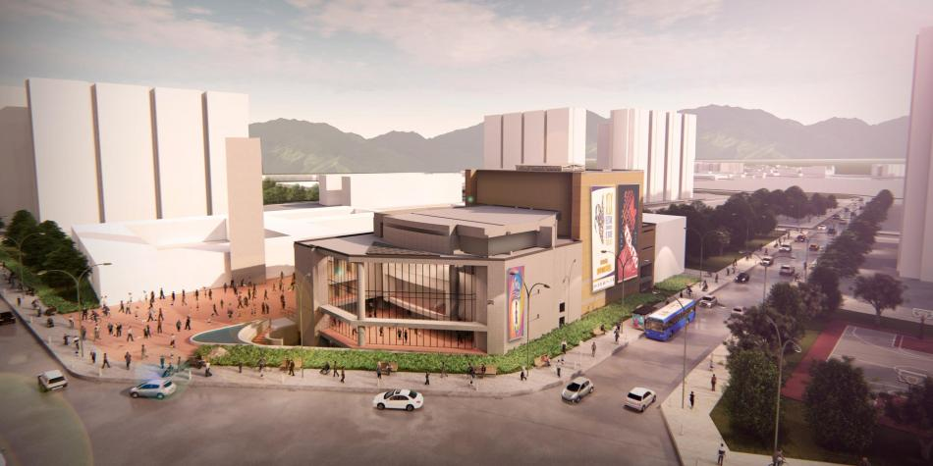 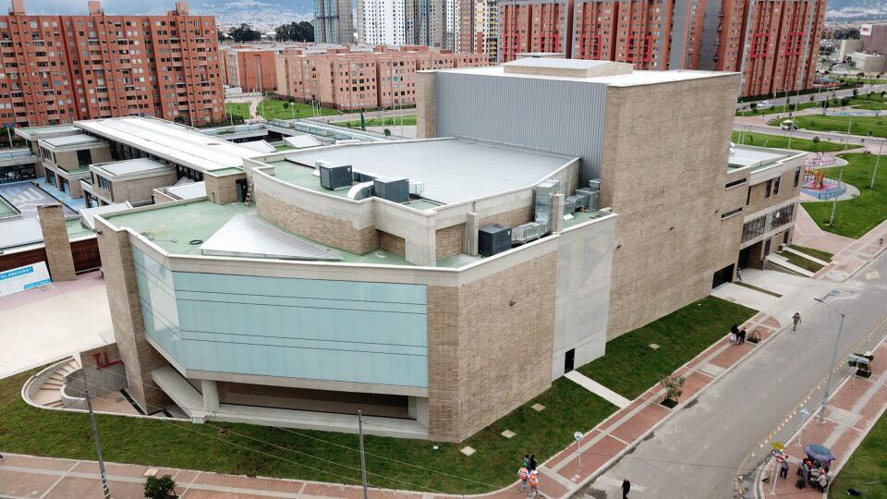

- Mesas de Seguimiento Locales.

- La construcción de la Nueva Sede de la Alcaldía Local de Ciudad Bolívar:

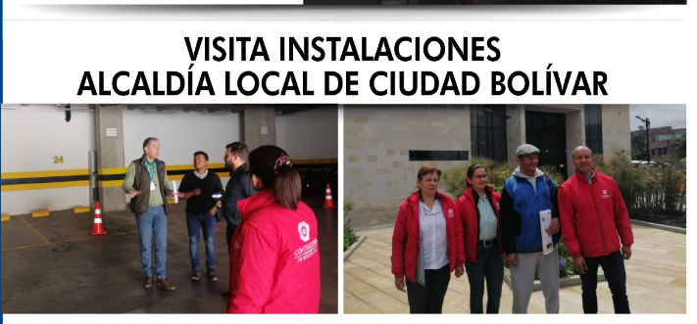

Con una inversión de más de $23.880 millones, entre contratos de obra e interventoría, mobiliario y tecnología, en junio de 2019 entró en funcionamiento la nueva sede administrativa, que actualmente beneficia a 762.184 habitantes en su mayoría entre los 19 y 59 años de edad (456.180), según reporta la administración local.

Hoy se tiene más espacio para atender cómodamente y de manera oportuna a la Comunidad, pues cuenta con siete (7) salas de reuniones y un auditorio con capacidad para doscientas veinte (220) personas que le permite a la Alcaldía realizar sus eventos, reuniones y actos culturales.

Su localización en el barrio San Francisco, junto al Portal del Tunal, permite mayor acceso y facilidad a la comunidad e interconecta con Transmicable. Durante su ejecución se generaron 120 empleos, adicionalmente diferentes entidades locales confluyen diariamente en el mismo sitio para prestar un mejor servicio, ya que tiene capacidad para 200 servidores públicos quienes hacen uso diario de las instalaciones directamente, entre los que se cuentan los organismos de control.

La Gerencia Local de Ciudad Bolívar realizó seguimiento al Contrato de Obra No. COP 227 de 2015, que fue incluido en la Auditoría de Regularidad No. 122 de 2017, cuyo resultado configuró un hallazgo administrativo con incidencia disciplinaria, evaluando solo la parte precontractual. Así mismo, se incluyó en la Auditoría de Desempeño 129 de 2019, que observó un hallazgo administrativo al evaluar la fase de ejecución, quedando pendiente el seguimiento a la etapa de liquidación.

La comunidad de Ciudad Bolívar es la más beneficiada, pues además de encontrar diversos servicios que agilizan sus peticiones, también disfrutan de un moderno edificio con un innovador sistema ambientalmente auto sostenible, que a mediano y largo plazo generará un ahorro considerable en consumo de energía y un aporte importante a la política para cuidar el ambiente.

- Puesta en funcionamiento del Comedor Escolar Sede B del Colegio María Montessori:

INCLUDEPICTURE "https://static2.elcorreo.com/www/multimedia/201710/30/media/cortadas/gobierno-vasco-plan-alimentacion-comedores-escolares-kq2C-U401153702719w4H-624x385@El Correo.jpg" \* MERGEFORMATINET INCLUDEPICTURE "https://static2.elcorreo.com/www/multimedia/201710/30/media/cortadas/gobierno-vasco-plan-alimentacion-comedores-escolares-kq2C-U401153702719w4H-624x385@El Correo.jpg" \* MERGEFORMATINET INCLUDEPICTURE "https://static2.elcorreo.com/www/multimedia/201710/30/media/cortadas/gobierno-vasco-plan-alimentacion-comedores-escolares-kq2C-U401153702719w4H-624x385@El Correo.jpg" \* MERGEFORMATINET INCLUDEPICTURE "https://static2.elcorreo.com/www/multimedia/201710/30/media/cortadas/gobierno-vasco-plan-alimentacion-comedores-escolares-kq2C-U401153702719w4H-624x385@El Correo.jpg" \* MERGEFORMATINET INCLUDEPICTURE "https://static2.elcorreo.com/www/multimedia/201710/30/media/cortadas/gobierno-vasco-plan-alimentacion-comedores-escolares-kq2C-U401153702719w4H-624x385@El Correo.jpg" \* MERGEFORMATINET 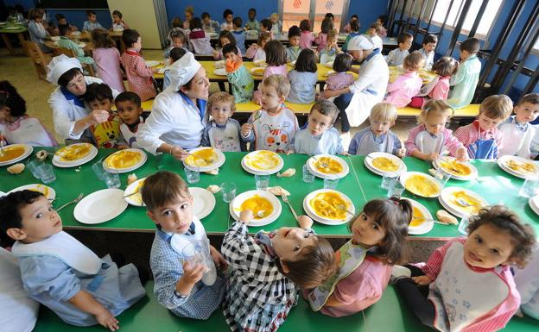 INCLUDEPICTURE "https://cadenaser00.epimg.net/ser/imagenes/2017/03/14/sociedad/1489481256_525133_1491476140_sumario_normal.jpg" \* MERGEFORMATINET INCLUDEPICTURE "https://cadenaser00.epimg.net/ser/imagenes/2017/03/14/sociedad/1489481256_525133_1491476140_sumario_normal.jpg" \* MERGEFORMATINET INCLUDEPICTURE "https://cadenaser00.epimg.net/ser/imagenes/2017/03/14/sociedad/1489481256_525133_1491476140_sumario_normal.jpg" \* MERGEFORMATINET INCLUDEPICTURE "https://cadenaser00.epimg.net/ser/imagenes/2017/03/14/sociedad/1489481256_525133_1491476140_sumario_normal.jpg" \* MERGEFORMATINET INCLUDEPICTURE "https://cadenaser00.epimg.net/ser/imagenes/2017/03/14/sociedad/1489481256_525133_1491476140_sumario_normal.jpg" \* MERGEFORMATINET 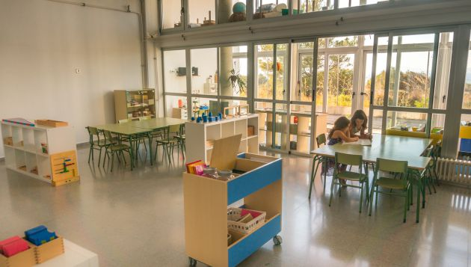

En la localidad Antonio Nariño, inicialmente este era un espacio inadecuado e insalubre para su funcionamiento, la Comunidad denunció que la obra estuvo abandonada por parte de la Secretaria Distrital de Educación, con implementos almacenados que se estaban deteriorando (mesas, sillas, hornos microondas, entre otros), y no se habían instalado los cuartos fríos para conservación de alimentos, hoy este comedor está en funcionamiento y beneficia a los estudiantes del Colegio con comida caliente suministra por el operador Compensar.

De acuerdo con información suministrada por la Gerencia local, la obra fue ejecutada con los siguientes contratos: Contrato de Obra Nº 2603 de junio 18 de 2013 por $165.317.107, Contrato de Obra Nº 3583 de diciembre 19 de 2014 por $71.066.209,79, Contrato de Suministro Nº 4005 de octubre 21 de 2016 por $36.780.760 y Contrato de Obra Nº 3510 de agosto 10 de 2016 por $56.985.356,76.

- Obra inconclusa convertida en el Salón Comunal La Fragua para beneficio de la Comunidad de Antonio Nariño:

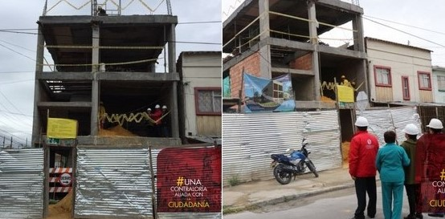
INCLUDEPICTURE "https://pbs.twimg.com/media/Dxr0mj5VsAc-eji.jpg" \* MERGEFORMATINET INCLUDEPICTURE "https://pbs.twimg.com/media/Dxr0mj5VsAc-eji.jpg" \* MERGEFORMATINET INCLUDEPICTURE "https://pbs.twimg.com/media/Dxr0mj5VsAc-eji.jpg" \* MERGEFORMATINET INCLUDEPICTURE "https://pbs.twimg.com/media/Dxr0mj5VsAc-eji.jpg" \* MERGEFORMATINET INCLUDEPICTURE "https://pbs.twimg.com/media/Dxr0mj5VsAc-eji.jpg" \* MERGEFORMATINET 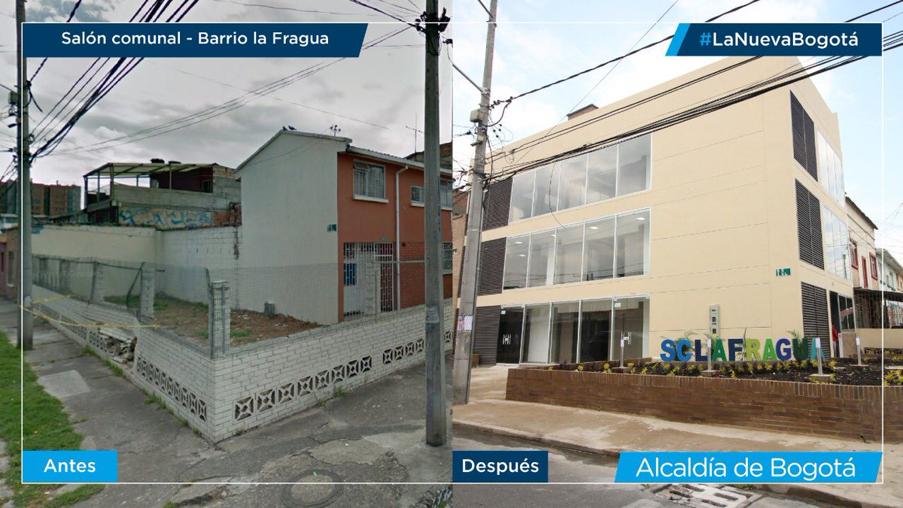

La construcción, dotación y puesta en funcionamiento del Salón Comunal La Fragua, que con una inversión de $1.300 millones de pesos, en un área de 560 mt2, hoy en día beneficia a más de 7.000 ciudadanos de la Comunidad, en un edificio de cuatro pisos y terraza, con ascensor, rampas, baños para personas en sillas de ruedas, red contra incendios, luminarias LED de última tecnología, zonas de parqueo y estructuras para personas con discapacidad, con suficiente espacio para eventos y actividades culturales.
Este predio que antes era una casa abandonada e invadida por habitantes de calle, fue denunciada por abandono en la ejecución de la obra y en la consecución de la licencia de construcción en el marco del Convenio Interadministrativo de Cofinanciación No. 055-11, que finalmente fue liquidado; se hizo realidad a través del Contrato de Obra No. 128-17, por valor $1.006.985.413.

- Adjudicación de recursos para la terminación del salón comunal Los Monjes en Engativá:

INCLUDEPICTURE "https://pbs.twimg.com/media/EDmHuscWsAUlDhc.jpg" \* MERGEFORMATINET INCLUDEPICTURE "https://pbs.twimg.com/media/EDmHuscWsAUlDhc.jpg" \* MERGEFORMATINET INCLUDEPICTURE "https://pbs.twimg.com/media/EDmHuscWsAUlDhc.jpg" \* MERGEFORMATINET INCLUDEPICTURE "https://pbs.twimg.com/media/EDmHuscWsAUlDhc.jpg" \* MERGEFORMATINET INCLUDEPICTURE "https://pbs.twimg.com/media/EDmHuscWsAUlDhc.jpg" \* MERGEFORMATINET 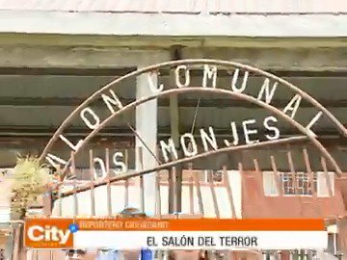 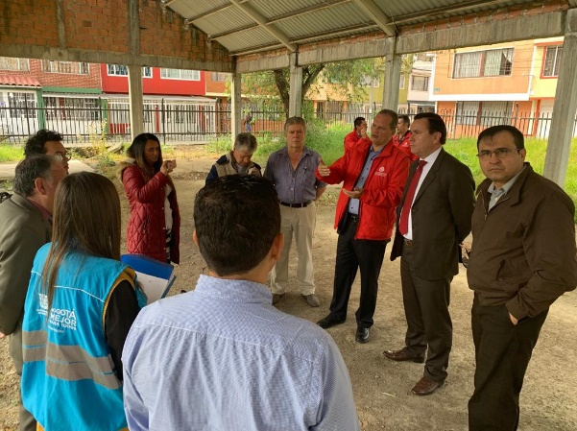

La adjudicación de recursos por valor de $2.105.558.831.oo aprobado por la JAL mediante Acuerdo Local 01 de 2019 y sancionado mediante Decreto 19 de 2019, le dan luz verde a la terminación de este salón comunal, denunciado por la Comunidad como obra inconclusa en 2018, lo que generó mesas de trabajo con IDPAC, DADEP, Caja de Vivienda Popular, Contraloría, Personería y Comunidad, culminando en una consultoría por parte del FDLE que revisó la condición de la estructura de la obra y las cantidades requeridas para su terminación, esto se adelantó a través del Contrato 319 de 2018 por valor de $127.109.677.oo y su interventoría mediante Contrato 320 de 2018, por un valor de $45.817.380.oo, compromiso que quedó plasmado en Acta de visita administrativa y que garantiza los recursos necesarios al comprometer el inicio de obras en el 2020. Según la Gerencia local, el presupuesto total para la terminación de esta obra constituye un beneficio de control social por valor de $2.278.485.888.oo.

- Mesa de Seguimiento con Sector Desarrollo Económico, Industria y Turismo.
- Condiciones laborales, económicas y comerciales para Vendedores Informales en el Nuevo CED Centenario:
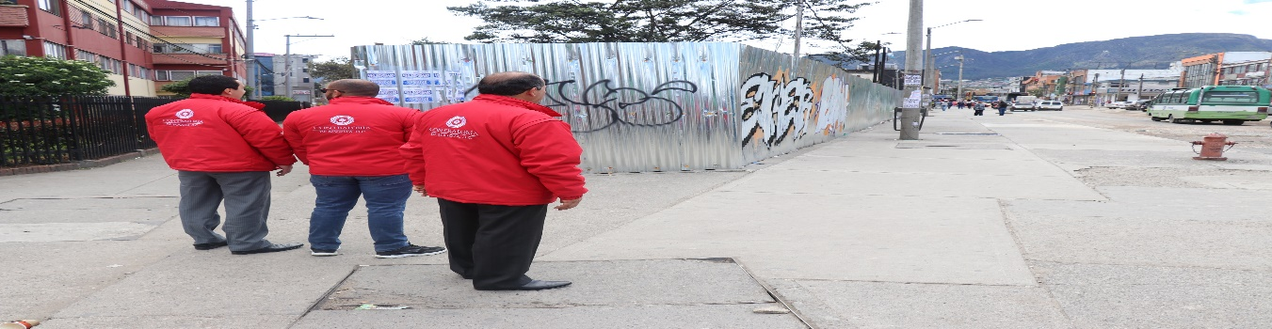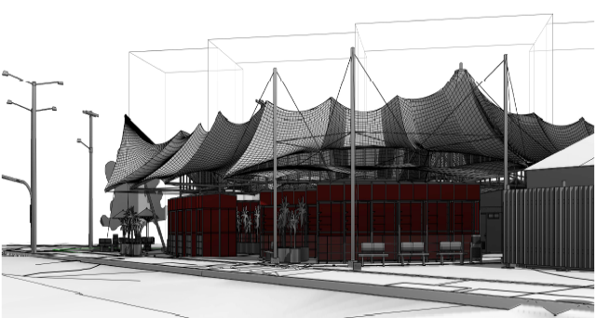

La asignación para entrega de más de 260 puestos de venta en el nuevo CED Centenario en la localidad de Antonio Nariño, una obra proyectada desde hace más de 10 años y denunciada como obra inconclusa por la Comunidad, que generó mesas de trabajo con acompañamiento de la Agrupación de Vendedores Informales, el IPES, el FDLAN y la Contraloría Local y Sectorial, tuvo una inversión por más de 3.000 millones de pesos por parte del IPES en su construcción. En estos momentos la Administración está citando a audiencias para formalizar la entrega.

Y aunque no se ha determinado aún la cuantía exacta del beneficio, en el seguimiento realizado por la Dirección Sectorial de Desarrollo Económico, se confirma que el IPES suscribió Convenio Interadministrativo de Cofinanciación No. 02242 de 2009 por valor de $532.000.000, con una adición por valor de $266.250.000; Contrato de Obra No. 394 de 2015 por valor de $1799.234.057 y Contrato de Consultaría No. 086 de 2016 por valor de $276.725.876.

- Mesa de Seguimiento con Sector Seguridad.
- Inversiones para una Suba más segura:

INCLUDEPICTURE "http://subaalternativa.com/wp-content/uploads/2019/05/SUBA.jpg" \* MERGEFORMATINET INCLUDEPICTURE "http://subaalternativa.com/wp-content/uploads/2019/05/SUBA.jpg" \* MERGEFORMATINET INCLUDEPICTURE "http://subaalternativa.com/wp-content/uploads/2019/05/SUBA.jpg" \* MERGEFORMATINET INCLUDEPICTURE "http://subaalternativa.com/wp-content/uploads/2019/05/SUBA.jpg" \* MERGEFORMATINET INCLUDEPICTURE "http://subaalternativa.com/wp-content/uploads/2019/05/SUBA.jpg" \* MERGEFORMATINET 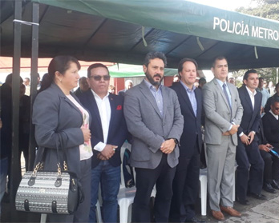 INCLUDEPICTURE "http://subaalternativa.com/wp-content/uploads/2019/05/WhatsApp-Image-2019-05-30-at-7.52.27-AM.jpeg" \* MERGEFORMATINET INCLUDEPICTURE "http://subaalternativa.com/wp-content/uploads/2019/05/WhatsApp-Image-2019-05-30-at-7.52.27-AM.jpeg" \* MERGEFORMATINET INCLUDEPICTURE "http://subaalternativa.com/wp-content/uploads/2019/05/WhatsApp-Image-2019-05-30-at-7.52.27-AM.jpeg" \* MERGEFORMATINET INCLUDEPICTURE "http://subaalternativa.com/wp-content/uploads/2019/05/WhatsApp-Image-2019-05-30-at-7.52.27-AM.jpeg" \* MERGEFORMATINET INCLUDEPICTURE "http://subaalternativa.com/wp-content/uploads/2019/05/WhatsApp-Image-2019-05-30-at-7.52.27-AM.jpeg" \* MERGEFORMATINET 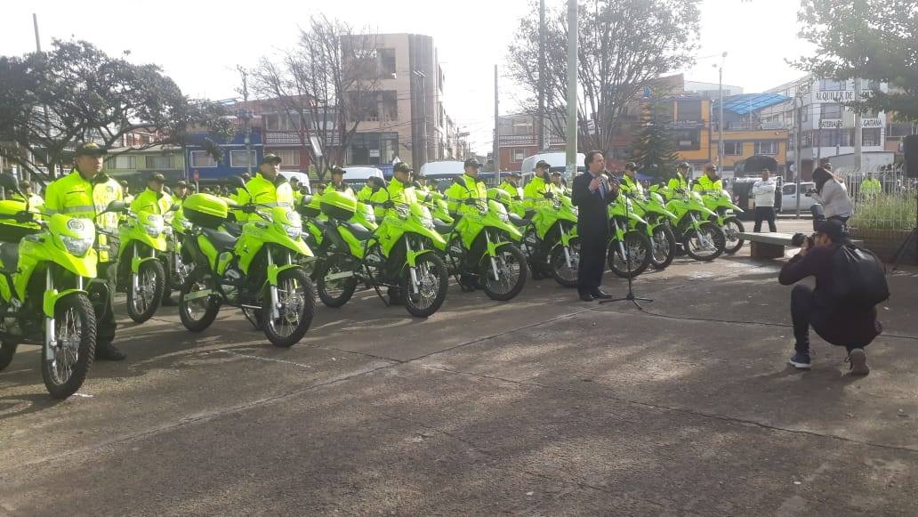

Habitantes del sector La Gaitana de Suba confirmaron la entrega para este territorio de 82 Motos, 8 Camionetas y 1 CAI Móvil con una inversión de 3 mil millones de pesos, como apoyo de fortalecimiento institucional a la seguridad de la comunidad, como consecuencia de la reunión sostenida entre Funcionarios de la Dirección de Gobierno, el Secretario Distrital de Seguridad, Convivencia y Justicia, Jairo García Guerrero, representantes de la comunidad del sector y la Gerencia Local.

- Mesa de Seguimiento con Sector Movilidad.

- Inversiones para mejorar la movilidad de la ciudad:

INCLUDEPICTURE "https://files.rcnradio.com/public/styles/image_834x569/public/2018-07/800px-bogota_transmilenio_bus_biarticulado_1_7_0.jpg?itok=idVsgtg7" \* MERGEFORMATINET INCLUDEPICTURE "https://files.rcnradio.com/public/styles/image_834x569/public/2018-07/800px-bogota_transmilenio_bus_biarticulado_1_7_0.jpg?itok=idVsgtg7" \* MERGEFORMATINET INCLUDEPICTURE "https://files.rcnradio.com/public/styles/image_834x569/public/2018-07/800px-bogota_transmilenio_bus_biarticulado_1_7_0.jpg?itok=idVsgtg7" \* MERGEFORMATINET INCLUDEPICTURE "https://files.rcnradio.com/public/styles/image_834x569/public/2018-07/800px-bogota_transmilenio_bus_biarticulado_1_7_0.jpg?itok=idVsgtg7" \* MERGEFORMATINET INCLUDEPICTURE "https://files.rcnradio.com/public/styles/image_834x569/public/2018-07/800px-bogota_transmilenio_bus_biarticulado_1_7_0.jpg?itok=idVsgtg7" \* MERGEFORMATINET 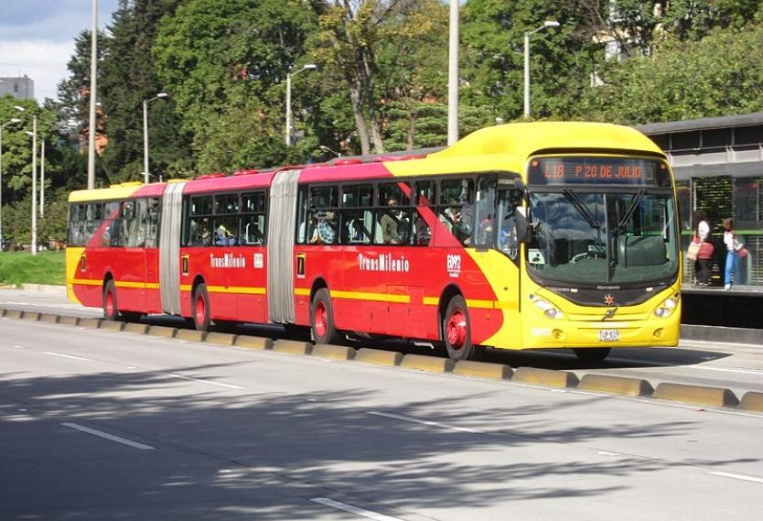 INCLUDEPICTURE "https://www.transmilenio.gov.co/publicaciones/151309/ya-ruedan-por-la-ciudad-los-primeros-336-buses-nuevos-de-transmilenio/info/transmilenio/media/galeria290630.jpg" \* MERGEFORMATINET INCLUDEPICTURE "https://www.transmilenio.gov.co/publicaciones/151309/ya-ruedan-por-la-ciudad-los-primeros-336-buses-nuevos-de-transmilenio/info/transmilenio/media/galeria290630.jpg" \* MERGEFORMATINET INCLUDEPICTURE "https://www.transmilenio.gov.co/publicaciones/151309/ya-ruedan-por-la-ciudad-los-primeros-336-buses-nuevos-de-transmilenio/info/transmilenio/media/galeria290630.jpg" \* MERGEFORMATINET INCLUDEPICTURE "https://www.transmilenio.gov.co/publicaciones/151309/ya-ruedan-por-la-ciudad-los-primeros-336-buses-nuevos-de-transmilenio/info/transmilenio/media/galeria290630.jpg" \* MERGEFORMATINET INCLUDEPICTURE "https://www.transmilenio.gov.co/publicaciones/151309/ya-ruedan-por-la-ciudad-los-primeros-336-buses-nuevos-de-transmilenio/info/transmilenio/media/galeria290630.jpg" \* MERGEFORMATINET 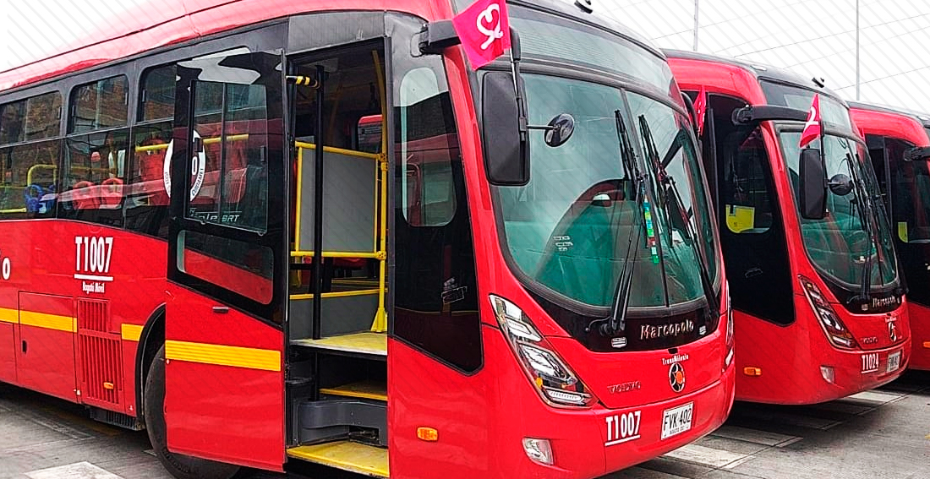

La implementación de la nueva flota de buses del Sistema Troncal de TM, la renovación y modernización de la flota de buses de TM con los biarticulados, la entrada en funcionamiento de 594 buses eléctricos, así como de los padrones y busetones, el nuevo pliego de negociaciones con nuevos concesionarios, la chatarrización que generó reducción de la contaminación ambiental. El aumento con la nueva oferta para atender la demanda que atendía el sistema provisional, el aumento de la seguridad tanto interna como externa en el sistema, que mejora la calidad del servicio con atención, buena frecuencia y estímulos a los conductores con topes para recoger a los pasajeros. La entrada en servicio de buses eléctricos para trayectos cortos.

Todo esto como resultado de reuniones sostenidas entre Funcionarios de la Dirección Sectorial de Movilidad, la Gerente de TM, María Consuelo Araujo y la Comunidad de distintas localidades. Según la Administración, con los nuevos contratos se busca mejorar el servicio en toda la ciudad con calidad, buenas frecuencias, nueva flotilla de buses para Transmilenio y el Sistema Integrado.

Adicionalmente, se realizaron mesas de trabajo locales en coordinación con los Gerentes, en Fontibón (7 de mayo), Engativá (21 de mayo), Ciudad Bolívar (28 de mayo), Suba (7 de junio), Tunjuelito (10 de junio) y Bosa (15 de junio), en las cuales asistieron representantes de la Secretaría de Movilidad, IDU, Catastro y Transmilenio (Sistema Integrado de Transporte), quienes dieron respuestas a las inquietudes de la comunidad.

- Mesa de Seguimiento con Sector Seguridad, Convivencia y Justicia a los entornos escolares seguros.

- Estrategias y Acciones para asegurar los Entornos Escolares locales:

INCLUDEPICTURE "https://bogota.gov.co/sites/default/files/styles/imagen_tarjeta_tipo_3_/public/entornos_escolares_ok.jpg" \* MERGEFORMATINET INCLUDEPICTURE "https://bogota.gov.co/sites/default/files/styles/imagen_tarjeta_tipo_3_/public/entornos_escolares_ok.jpg" \* MERGEFORMATINET INCLUDEPICTURE "https://bogota.gov.co/sites/default/files/styles/imagen_tarjeta_tipo_3_/public/entornos_escolares_ok.jpg" \* MERGEFORMATINET INCLUDEPICTURE "https://bogota.gov.co/sites/default/files/styles/imagen_tarjeta_tipo_3_/public/entornos_escolares_ok.jpg" \* MERGEFORMATINET INCLUDEPICTURE "https://bogota.gov.co/sites/default/files/styles/imagen_tarjeta_tipo_3_/public/entornos_escolares_ok.jpg" \* MERGEFORMATINET 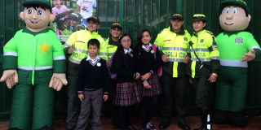 INCLUDEPICTURE "https://bogota.gov.co/sites/default/files/styles/imagen_tarjeta_tipo_3_/public/field/image/ninos-barrios-unidos.jpg" \* MERGEFORMATINET INCLUDEPICTURE "https://bogota.gov.co/sites/default/files/styles/imagen_tarjeta_tipo_3_/public/field/image/ninos-barrios-unidos.jpg" \* MERGEFORMATINET INCLUDEPICTURE "https://bogota.gov.co/sites/default/files/styles/imagen_tarjeta_tipo_3_/public/field/image/ninos-barrios-unidos.jpg" \* MERGEFORMATINET INCLUDEPICTURE "https://bogota.gov.co/sites/default/files/styles/imagen_tarjeta_tipo_3_/public/field/image/ninos-barrios-unidos.jpg" \* MERGEFORMATINET INCLUDEPICTURE "https://bogota.gov.co/sites/default/files/styles/imagen_tarjeta_tipo_3_/public/field/image/ninos-barrios-unidos.jpg" \* MERGEFORMATINET 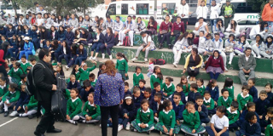

INCLUDEPICTURE "http://subaalternativa.com/wp-content/uploads/2017/03/17273665_297099134042818_54137083_o-300x225.jpg" \* MERGEFORMATINET INCLUDEPICTURE "http://subaalternativa.com/wp-content/uploads/2017/03/17273665_297099134042818_54137083_o-300x225.jpg" \* MERGEFORMATINET INCLUDEPICTURE "http://subaalternativa.com/wp-content/uploads/2017/03/17273665_297099134042818_54137083_o-300x225.jpg" \* MERGEFORMATINET INCLUDEPICTURE "http://subaalternativa.com/wp-content/uploads/2017/03/17273665_297099134042818_54137083_o-300x225.jpg" \* MERGEFORMATINET INCLUDEPICTURE "http://subaalternativa.com/wp-content/uploads/2017/03/17273665_297099134042818_54137083_o-300x225.jpg" \* MERGEFORMATINET 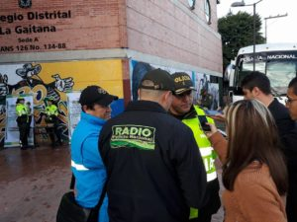 INCLUDEPICTURE "https://bogota.gov.co/sites/default/files/styles/1050px/public/2019-03/dialogo_ciudadano_beta.jpg" \* MERGEFORMATINET INCLUDEPICTURE "https://bogota.gov.co/sites/default/files/styles/1050px/public/2019-03/dialogo_ciudadano_beta.jpg" \* MERGEFORMATINET INCLUDEPICTURE "https://bogota.gov.co/sites/default/files/styles/1050px/public/2019-03/dialogo_ciudadano_beta.jpg" \* MERGEFORMATINET INCLUDEPICTURE "https://bogota.gov.co/sites/default/files/styles/1050px/public/2019-03/dialogo_ciudadano_beta.jpg" \* MERGEFORMATINET INCLUDEPICTURE "https://bogota.gov.co/sites/default/files/styles/1050px/public/2019-03/dialogo_ciudadano_beta.jpg" \* MERGEFORMATINET 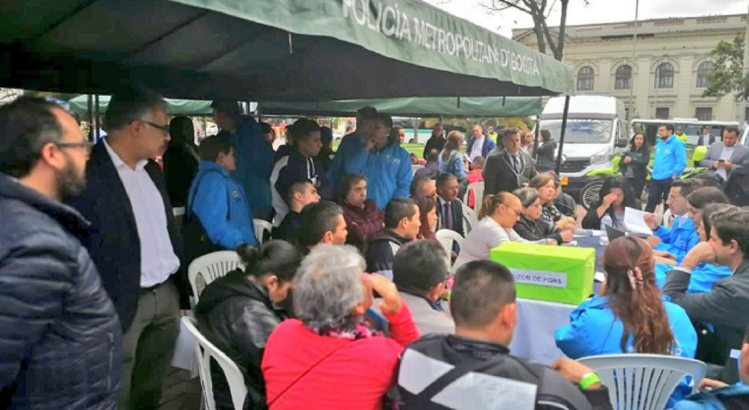

La SED fortaleció los entornos escolares de la capital a través de los Consejos Locales de Seguridad, en articulación con el DILE, la Alcaldía Local, la Personería, la Contraloría, la Secretaría de Seguridad, la Policía Nacional y la Policía de Infancia y Adolescencia, de acuerdo con el seguimiento adelantado por la Dirección Sectorial de Educación. Igualmente, realiza intervenciones del Plan Mochila en los colegios como el Jaime Pardo Leal, Guillermo León Valencia, Atanasio Girardot y Francisco de Paula Santander, gracias a la solicitud ciudadana de la localidad de Antonio Nariño.

Complementariamente, priorizó sesenta y un (61) colegios que registraban los mayores índices de criminalidad de la ciudad: Antonio Nariño 3, Barrios Unidos 3, Bosa 5, Chapinero 2, Ciudad Bolívar 5, Engativá 4, Fontibón 2, Kennedy 5, La Candelaria 2, Los Mártires 1, Puente Aranda 1, Rafael Uribe 5, San Cristóbal 4, Santa Fe 3, Suba 4, Teusaquillo 1, Tunjuelito 3, Usaquén 5 y Usme 3, de acuerdo con las solicitudes ciudadanas.

La Secretaría de Seguridad, Convivencia y Justicia coordinó acciones con el cuadrante 37 para realizar requisas con solicitud de antecedentes a transeúntes, acompañamiento en la entrada y salida de los estudiantes en las distintas jornadas, campañas de sensibilización para la prevención del delito y traslado de personal estipulado como peligroso o en peligro, según la ley, al Centro de Traslado y Protección – CTP, en el seguimiento adelantado por la Dirección Sectorial de Seguridad, ante la solicitud ciudadana de revisar el tema particular de inseguridad en el entorno del colegio Fernando Mazuera de Bosa.

La Unidad Administrativa Especial de Servicios Públicos – UAESP y el operador del servicio de aseo para las localidades de Teusaquillo y Puente Aranda, LIME S.A. E.S.P., reorganizaron horarios de recolección domiciliaria y de residuos no aprovechables en estas zonas, atendiendo los derechos de petición 1663-18 “…poca frecuencia y barrido de basuras alrededor del colegio Manuela Beltrán…”, 1639-18 “…botadero de basuras alrededor del colegio Técnico Distrital Palermo…” y 1774-18 “…botaderos de escombros en las 3 sedes del colegio Benjamín Herrera…”, confirmados por la Dirección Sectorial de Servicios Públicos y las Gerencias Locales.

- Mesa de Seguimiento con Sector Servicios Públicos a las inundaciones de la localidad Barrios Unidos y al proceso de contenerización en la capital.

- Aumentando la capacidad hidráulica del sistema de alcantarillado pluvial y sanitario para evitar inundaciones en Barrios Unidos:

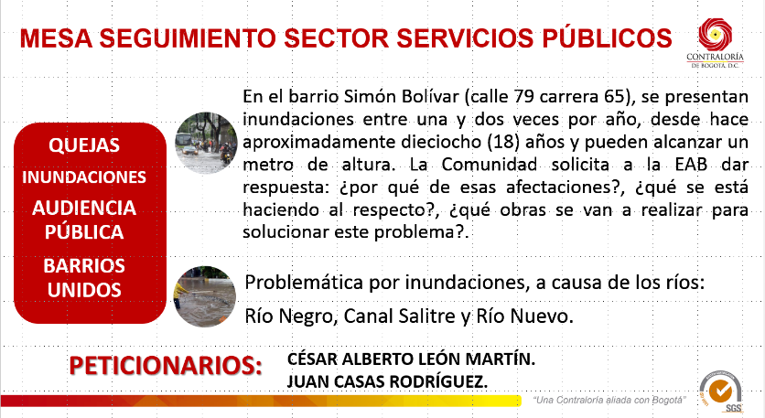

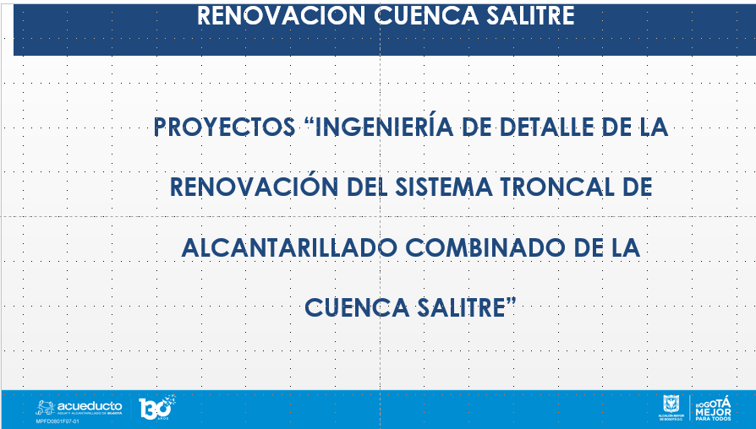

La Dirección Sectorial de Servicios Públicos confirmó que dentro del programa de Renovación de la Cuenca Salitre la EAAB suscribió la contratación para realizar los diseños de ingeniería detallada y la construcción del sistema troncal de alcantarillado que logró aumentar la capacidad hidráulica del sistema de alcantarillado pluvial y sanitario, con lo cual se solucionó la problemática por inundaciones que afectaba desde hace más de una década a más de 300 mil residentes de los barrios Simón Bolívar, San Fernando y Metrópolis.

- Contenerización como estrategia para organizar la disposición de residuos en Bogotá:

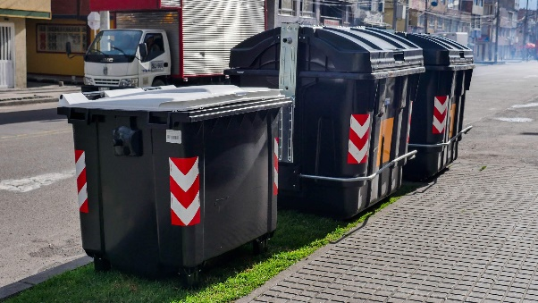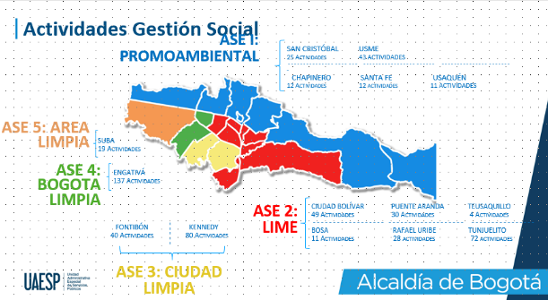

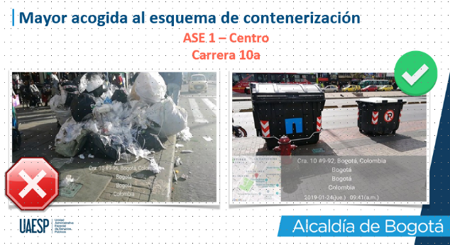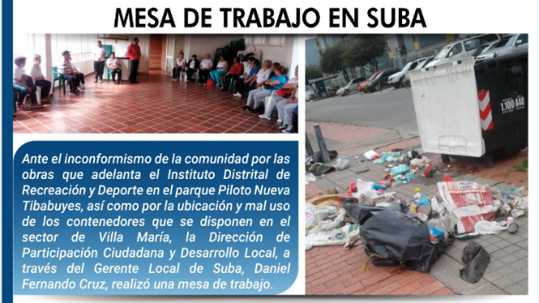

De acuerdo con los términos de la licitación del proceso de Contenerización establecido en el marco del nuevo modelo de aseo en la ciudad, y el seguimiento hecho desde la Dirección Sectorial de Servicios Públicos, la UAESP realiza acciones de mantenimiento, lavado y reparación de contenedores de acuerdo con cronogramas determinados. La ubicación de los mismos se realiza por ASE, es decir, de acuerdo con cada uno de los operadores en las cinco zonas de la ciudad. También adelanta proceso de reemplazo o traslado de acuerdo con temas de vandalismo, requerimientos ciudadanos, o aspectos técnicos; el nuevo proceso es satisfactorio para algunas localidades, mientras que en otras se requieren acciones más profundas de socialización en las comunidades, a pesar de las actividades de gestión social con comunidades realizadas por la entidad.

- Mesas de Seguimiento transversal en Sumapaz.

INCLUDEPICTURE "https://bogota.gov.co/sites/default/files/styles/1050px/public/field/image/dia_del_campesino.jpg" \* MERGEFORMATINET INCLUDEPICTURE "https://bogota.gov.co/sites/default/files/styles/1050px/public/field/image/dia_del_campesino.jpg" \* MERGEFORMATINET INCLUDEPICTURE "https://bogota.gov.co/sites/default/files/styles/1050px/public/field/image/dia_del_campesino.jpg" \* MERGEFORMATINET INCLUDEPICTURE "https://bogota.gov.co/sites/default/files/styles/1050px/public/field/image/dia_del_campesino.jpg" \* MERGEFORMATINET INCLUDEPICTURE "https://bogota.gov.co/sites/default/files/styles/1050px/public/field/image/dia_del_campesino.jpg" \* MERGEFORMATINET 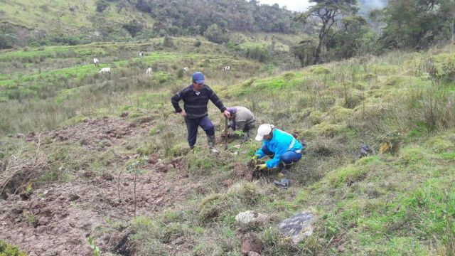 INCLUDEPICTURE "https://static.hsbnoticias.com/sites/default/files/styles/original/public/gallery/2016/11/localidad-sumapaz_r0.jpg" \* MERGEFORMATINET INCLUDEPICTURE "https://static.hsbnoticias.com/sites/default/files/styles/original/public/gallery/2016/11/localidad-sumapaz_r0.jpg" \* MERGEFORMATINET INCLUDEPICTURE "https://static.hsbnoticias.com/sites/default/files/styles/original/public/gallery/2016/11/localidad-sumapaz_r0.jpg" \* MERGEFORMATINET INCLUDEPICTURE "https://static.hsbnoticias.com/sites/default/files/styles/original/public/gallery/2016/11/localidad-sumapaz_r0.jpg" \* MERGEFORMATINET INCLUDEPICTURE "https://static.hsbnoticias.com/sites/default/files/styles/original/public/gallery/2016/11/localidad-sumapaz_r0.jpg" \* MERGEFORMATINET 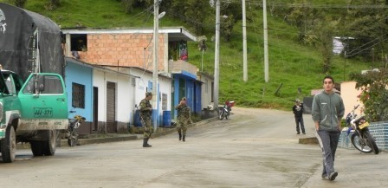

- La Dirección Sectorial de Seguridad, Convivencia y Justicia confirmó el desarrollo permanente de Operaciones Militares de Control Territorial en la localidad por parte de miembros del Batallón de Alta Montaña Número 1 de la Décima Tercera Brigada del Ejército, que buscan proteger a la población civil y están encaminadas a consolidar el ambiente operacional estableciendo condiciones para que éste sea estable y sostenible. También buscan identificar, contrarrestar y neutralizar amenazas, de manera que se garantice la integridad física de los habitantes de la localidad de Sumapaz. Esto en atención a la solicitud ciudadana de mayor presencia del Ejército en el territorio.

- La Secretaría de Educación Distrital reportó a nuestra Dirección Sectorial la asignación de recursos para cobertura en los colegios Juan de la Cruz Varela por valor de $25.000.000 y campestre Jaime Garzón por $21.000.000.

- En el seguimiento hecho desde la Dirección Sectorial de Cultura, Recreación y Deporte, la Oficina de Asuntos Locales del Instituto Distrital de Cultura, Recreación y Deporte, reporta que lidera en Sumapaz los proyectos “Recreo-encuentros juveniles” para atender a los jóvenes, “Motri-aventuras”, para entender a la primera infancia e infancia, y “Viviendo a través del tejo”, con las personas mayores. Aunado a las gestiones realizadas desde una nueva instancia de Participación denominada DREFE: Consejo Local de Deporte, Recreación, Actividad Física, Escenarios, Parques y Equipamientos Recreo Deportivos para Bogotá.

- En relación con la petición sobre el control de los proyectos Feria Agroambiental, Día del Campesino y Festival de Salidas Pedagógicas, desde la Gerencia Local fueron evaluados en auditoría de Desempeño código 142 que observó tres hallazgos administrativos con presunta incidencia disciplinaria, por falta de planeación, deficiencia en las listas y falta de funcionalidad en la entrega de alimentos y transporte ofrecidos a la comunidad.

- Como complemento, la gerencia local gestionó seis (6) procesos de legalizaciones de acueductos veredales, con el apoyo de la CAR.

- Mesa de Seguimiento transversal a Corabastos.

INCLUDEPICTURE "http://static.iris.net.co/sostenibilidad/upload/images/2018/5/11/40961_1.jpg" \* MERGEFORMATINET INCLUDEPICTURE "http://static.iris.net.co/sostenibilidad/upload/images/2018/5/11/40961_1.jpg" \* MERGEFORMATINET INCLUDEPICTURE "http://static.iris.net.co/sostenibilidad/upload/images/2018/5/11/40961_1.jpg" \* MERGEFORMATINET INCLUDEPICTURE "http://static.iris.net.co/sostenibilidad/upload/images/2018/5/11/40961_1.jpg" \* MERGEFORMATINET INCLUDEPICTURE "http://static.iris.net.co/sostenibilidad/upload/images/2018/5/11/40961_1.jpg" \* MERGEFORMATINET 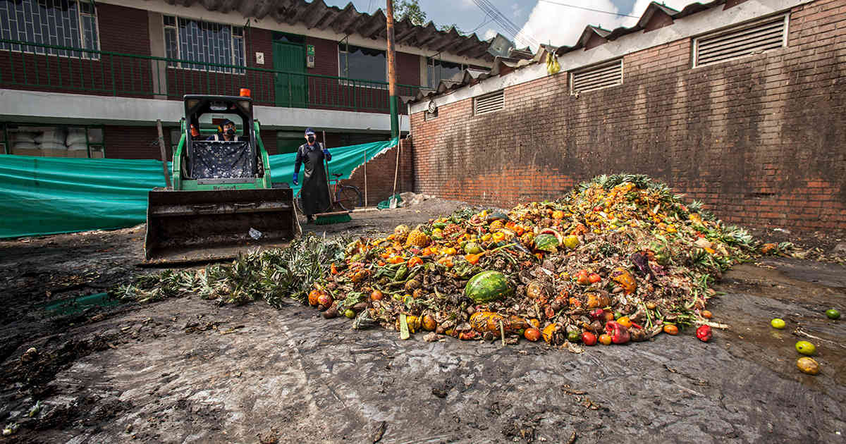 INCLUDEPICTURE "https://assets.metrolatam.com/co/2016/06/06/captura-de-pantalla-2016-06-06-a-las-13-06-00-1600x800.jpg" \* MERGEFORMATINET INCLUDEPICTURE "https://assets.metrolatam.com/co/2016/06/06/captura-de-pantalla-2016-06-06-a-las-13-06-00-1600x800.jpg" \* MERGEFORMATINET INCLUDEPICTURE "https://assets.metrolatam.com/co/2016/06/06/captura-de-pantalla-2016-06-06-a-las-13-06-00-1600x800.jpg" \* MERGEFORMATINET INCLUDEPICTURE "https://assets.metrolatam.com/co/2016/06/06/captura-de-pantalla-2016-06-06-a-las-13-06-00-1600x800.jpg" \* MERGEFORMATINET INCLUDEPICTURE "https://assets.metrolatam.com/co/2016/06/06/captura-de-pantalla-2016-06-06-a-las-13-06-00-1600x800.jpg" \* MERGEFORMATINET 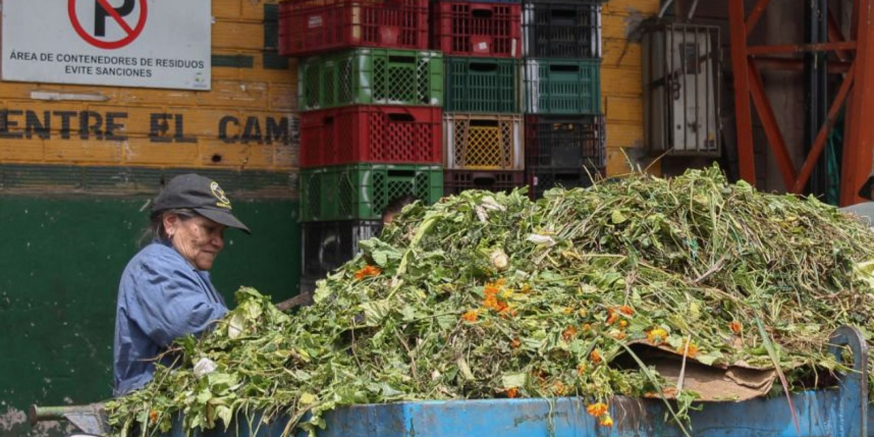

- La Secretaría Distrital de Seguridad, Convivencia y Justicia junto con la Policía Metropolitana de Bogotá, reportaron Operativos en el sector que lograron la desarticulación de una banda criminal dedicada al expendio de drogas, hurtos y otros delitos en la localidad.

- La UAESP y el Consorcio Ciudad Limpia explicaron a la Comunidad los tiempos y movimientos en la ejecución de recolección de residuos sólidos desechados a los alrededores de Corabastos; también hicieron un llamado a la comunidad teniendo en cuenta que diariamente se recogen más de 5 toneladas de residuos que son desechados en el espacio público.

Fuentes Fotográficas: Archivo Dirección PC y DL e Internet (páginas oficiales y Google).

Asimismo, como parte de esta implementación, a partir de la creación de un instrumento que ahora permite consolidar en forma técnica los datos generados por las Actividades desarrolladas en el marco de la Promoción del Control Social y el Ejercicio de Rendición de Cuentas de la Dirección Participación Ciudadana y Desarrollo Local – DPC y DL, tanto en las gerencias locales como en la sede principal de PC, se logra, de un lado, presentar el Informe mensual denominado “Caracterización de usuarios”, así como, atender la solicitud que la Dirección de Planeación de la Contraloría de Bogotá nos hizo en este sentido.

Gracias a este proceso, hoy la entidad cuenta con la documentación pertinente, confiable y precisa, útil a la hora de evaluar, hacer seguimiento, conocer resultados cualitativos y cuantitativos y planear las actividades de promoción del control social, así como de entregar resultados a la ciudadanía. Estos documentos son:

- Cuadros diligenciados por cada gerencia local, frente a la Caracterización de Usuarios 2019 en los Comités Locales de Control Social.
- Consolidado de las 20 localidades, frente a la Caracterización de Usuarios 2019 en los Comités Locales de Control Social.
- Consolidado de la Caracterización de Usuarios de los participantes en la Rendición de Cuentas 2018.

6.1.2. Rendición de cuentas

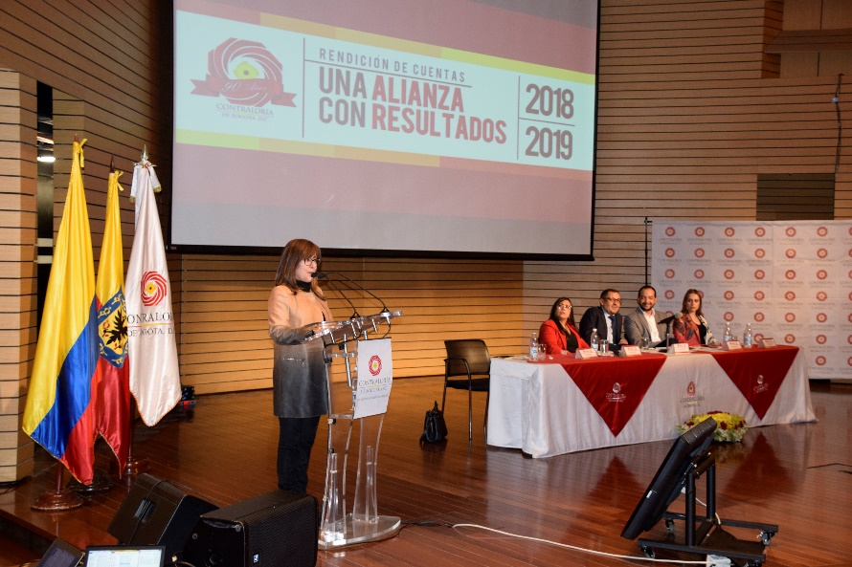

En cumplimiento de lo dispuesto en el artículo 56 de la Ley 1757 de 2015 de participación democrática y de la Ley 1712 de 2014 de transparencia y acceso a la información pública, así como los lineamientos de la Función Pública que establece para este tipo de ejercicios ciudadanos, se realizó el Aprestamiento, Diseño, Preparación/Capacitación, Ejecución, Seguimiento y Evaluación, capacitando al equipo líder de la Dirección para realizar mesas preparatorias en las localidades. Se definió e implementó la metodología "diálogo participativo" de la caja de herramientas del Manual único de Rendición de Cuentas versión 2 del Departamento Administrativo de la Función Pública.

Se creó un correo electrónico específico “rendicioncuentas@contraloriabogta.gov.co" para recibir las sugerencias y aportes de la comunidad y se solicitó a la oficina de comunicaciones, publicar la convocatoria para la rendición de cuentas.

El día 05 de septiembre de 2019, tal como estaba programado, con una participación registrada de 500 ciudadanos convocados, se llevó a cabo el ejercicio de "Rendición de cuentas contraloría de Bogotá D.C. - vigencia 2018 - 2019" sobre la gestión desarrollada por la Contraloría de Bogotá, D.C., “Una Alianza con Resultados”, en el auditorio Huitaca - Alcaldía Mayor de Bogotá D.C.", donde hicieron presencia ciudadanos y líderes de las 20 localidades.

6.2. Acciones de Formación

En la vigencia 2019 se desarrollaron 179 acciones de formación de las 170 programadas así: Talleres 145, Foros 20, Conversatorios 8, Diplomados 2, Cursos 2 y Conferencias 2. Lo anterior da un cumplimiento del 105% lo que ubica el indicador en el rango de satisfactorio. Se presentan a continuación algunas acciones destacadas:

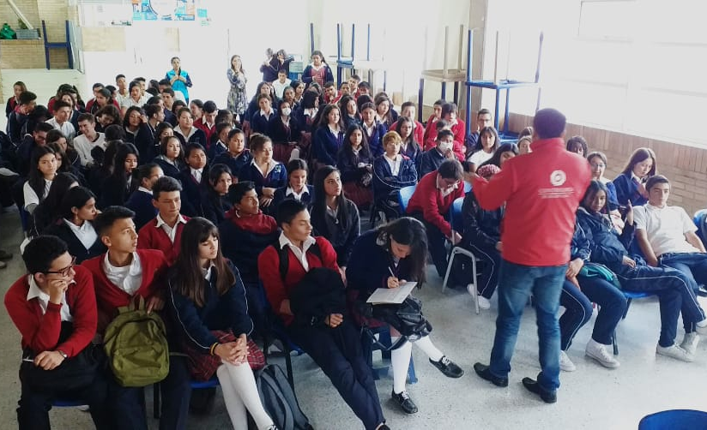
Taller sensibilización figura de Contralor Estudiantil, localidad Ciudad Bolívar.

En el marco de la Estrategia 2.2 “Formar ciudadanos en temas relacionados con la gestión y el control fiscal, para recibir insumos de calidad relacionados con las problemáticas y soluciones en el marco del control fiscal.” se han ejecutado las siguientes acciones:

179 Acciones de formación con una asistencia de 10.837 ciudadanos de las cuales se destacan:

- 322 Contralores Estudiantiles de la capital, elegidos para la vigencia 2019, fueron posesionados oficialmente por el ente de control, mediante un acto protocolario que se llevó a cabo en el IDRD y en el que se presentó una muestra cultural folclórica en alianza con IDARTES.

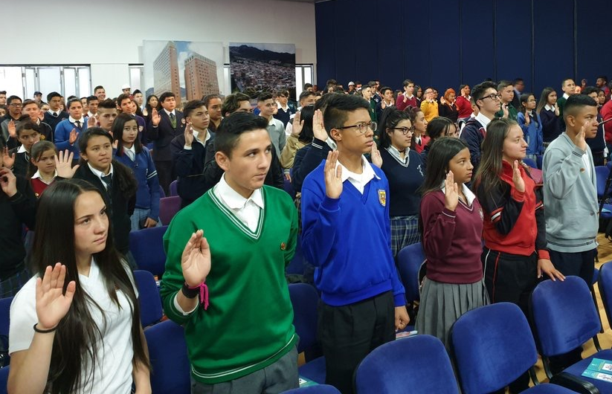
Posesión Contralores Estudiantiles 2019, IDRD.

De otro lado, en el marco de la gestión de acciones de formación, durante la vigencia se realizaron foros sectoriales temáticos en los colegios distritales de los Contralores Estudiantiles, sobre los Objetivos de Desarrollo Sostenible, entre otros temas, a cargo de Universidad Nacional de Colombia; cerca de 5 mil miembros de la comunidad escolar y población en general.

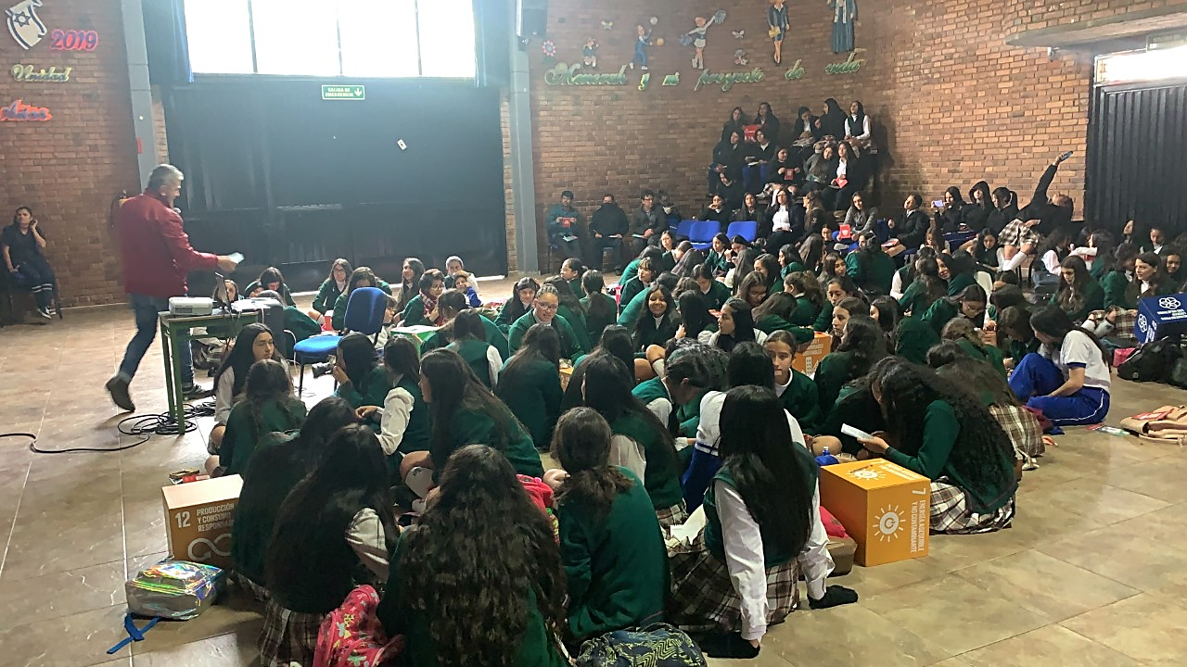
Foro Sectorial colegio Técnico Menorah, localidad de Los Mártires.

Igualmente, a partir de la estrategia de participación ciudadana y procesos formativos dirigidos a comunidad en general se ejecutaron cerca de 200 talleres, en los que se abordaron temas de la ley 1757 de participación ciudadana, ley 1774 de 2011, gestión y administración pública, ODS y veedurías ciudadanas, entre otros temas, en los que se formaron más de 5.500 ciudadanos de todas las localidades de la ciudad.

Además, se llevó a cabo la clausura de los contralores Estudiantiles 2019, que se llevó a cabo en la Cinemateca Distrital en el marco de la proyección de la película Mateo, dirigida a casi 400 líderes juveniles del control social y fiscal en las instituciones educativas del Distrito.

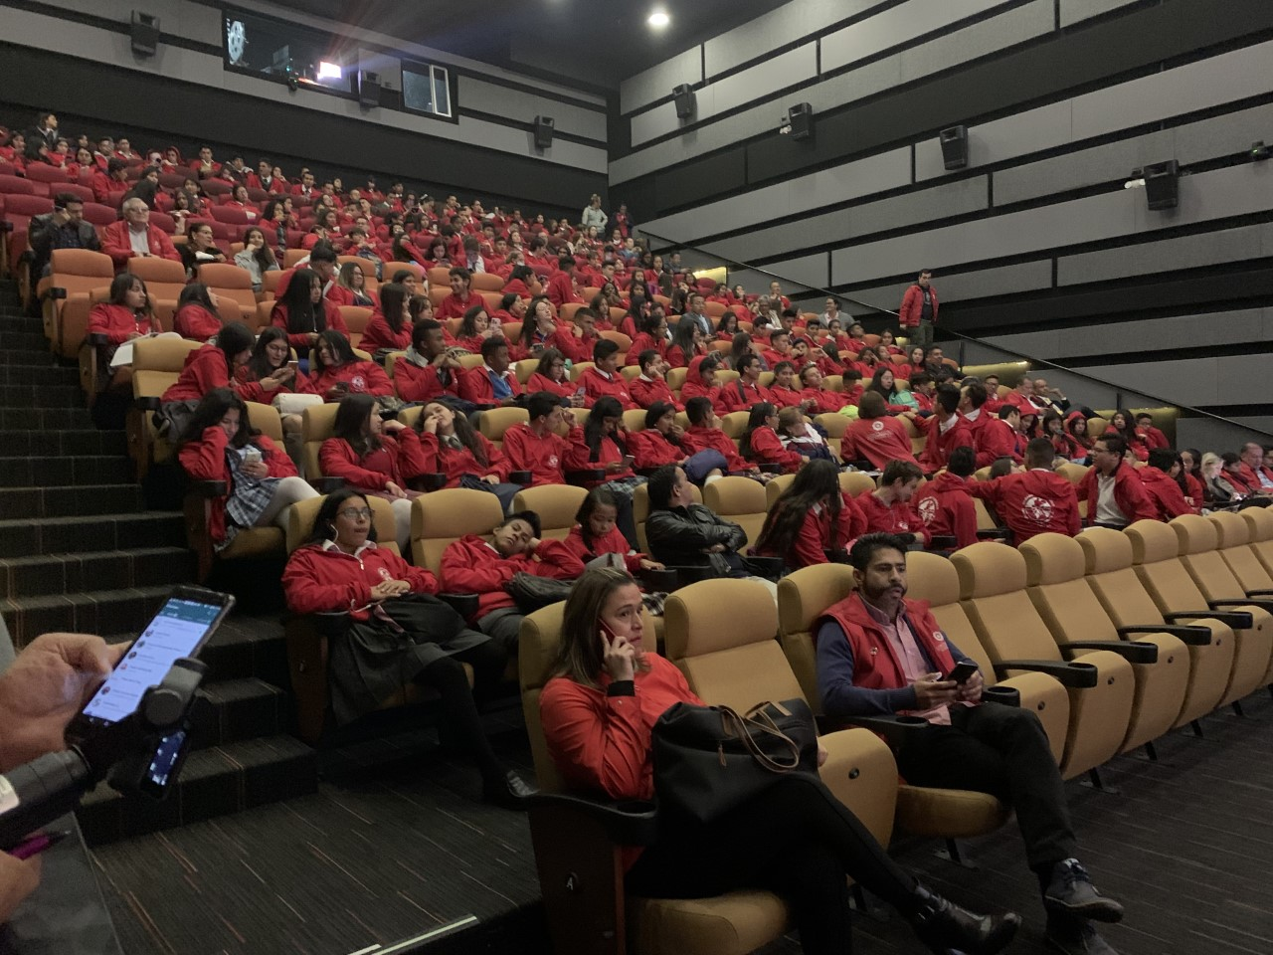
Clausura Contralores Estudiantiles, Cinemateca Distrital.

También se ejecutaron talleres de formación en actuación y teatro para los miembros de la Red Distrital de Contralores Estudiantiles, con el fin de realizar un video acerca del tema de rendición de cuentas protagonizado por los mismos estudiantes.

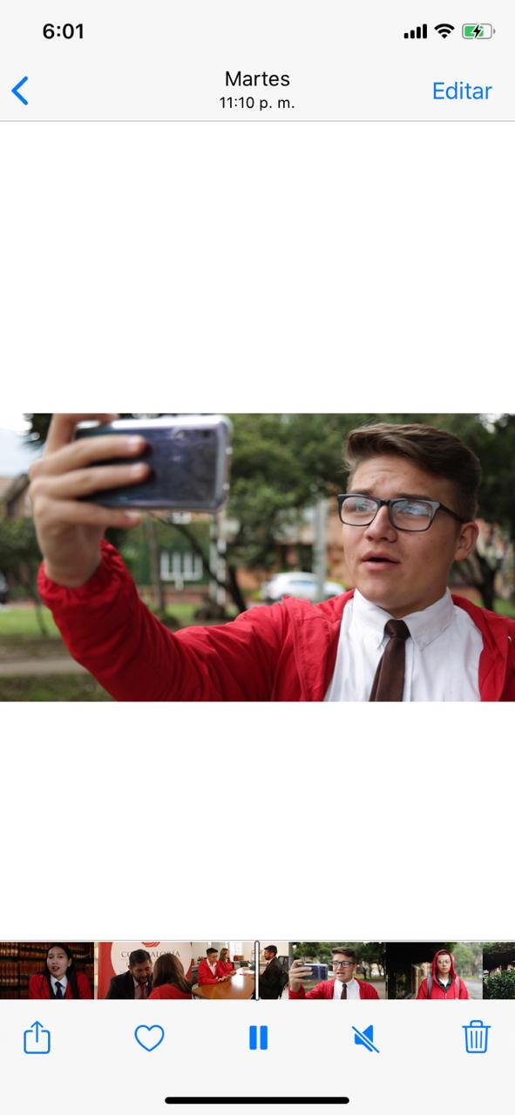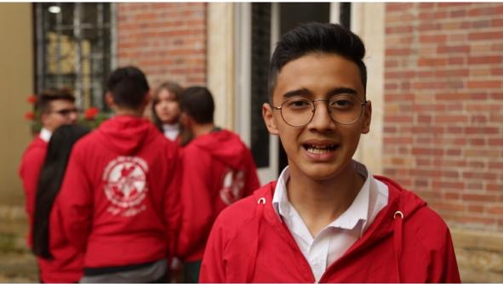
Realización video Contralores Estudiantiles, rendición de cuentas.

Finalmente, se realizó el diplomado en Formulación de proyectos para el control social, ejecutado por la Universidad Nacional de Colombia, en el que 85 ciudadanos de las 20 localidades de la ciudad se graduaron satisfactoriamente.

En total se logró atender con las acciones de diálogo y las acciones de formación a 25.603 ciudadanos.

6.3. Percepción del cliente (Ciudadanía y Concejo) y otras partes interesadas (periodistas)

Se realizó el Informe medición de la percepción del cliente (Ciudadanía y Concejo) y otras partes interesadas (periodistas) vigencia 2018, que corresponde a uno de los productos del contrato 539806 de 2018 con la Universidad Nacional, fue recibido mediante radicado N° 1-2019-10001 de 22/04/2019, relacionado en el punto "N° 4 - Copia de anexos informe 3 formato digital". Los resultados obtenidos son los siguientes:

- Cliente Ciudadanía: de 942 ciudadanos encuestados, 798 tienen una percepción positiva sobre el servicio al cliente prestado por la Contraloría de Bogotá lo que equivale al 84,71%.

- Cliente Concejo: de 43 concejales encuestados, 35 tienen una percepción positiva sobre el servicio al cliente prestado por la Contraloría de Bogotá lo que equivale al 81,4%

- Otras partes interesadas - periodistas: de 18 periodistas encuestados, 16 tienen una percepción positiva sobre el servicio al cliente prestado por la Contraloría de Bogotá lo que equivale al 88,89%

El informe se socializó con memorando N° 3-2019-14146, proceso N° 1135419 de 09/05/2019.

Atendiendo la solicitud de la Contralora Auxiliar, el proceso de Participación Ciudadana y Comunicación con Partes Interesadas realizó el análisis del informe de percepción (como consta en el acta N° 23 de 20/06/2019), con el propósito de generar las acciones de mejora en caso de ser pertinente y mediante memorando N° 3-2019-16304 de 30/05/2019, se solicitó lo propio a los demás responsables de proceso, para continuar con la percepción positiva de nuestros clientes y otras partes interesadas, en el entendido que dicha percepción está en función de la gestión y los resultados institucionales y por ende, de la gestión y los resultados de todos y cada uno de los Procesos que conforman el Sistema Integrado de Gestión.

El siguiente es el resultado del ejercicio realizado:

NOMBRE DEL PROCESO | N° DE RADICADO Y FECHA DE RESPUESTA | RESULTADO
Evaluación y Mejora | 3-2019-17169 de 10/06/2019 | La oficina de Control Interno manifiesta lo siguiente: “…En respuesta al memorando de la referencia, me permito informarle que mediante el radicado 3-2019-15705 del 23-05-2019 la oficina de control interno remitió el Informe Final de Auditoría a la Atención de Peticiones, Quejas y Reclamos Segundo Semestre de 2018, en donde se encuentran las oportunidades de mejora y recomendaciones relacionadas con las peticiones radicadas en la entidad…”  Revisado el informe de PQR allí citado, se concluye la pertinencia de la oportunidad de mejora “...Evaluar la pertinencia del anexo 7 “encuesta de satisfacción de la atención prestada”, ya que actualmente no se está haciendo uso de esta información. El procedimiento no indica la periodicidad de envío de las encuestas al CAC para su tabulación y análisis, de modo que se pueda usar como insumo para efectuar la medición de satisfacción del cliente a la que hace referencia el procedimiento en la actividad 40…”
Responsabilidad Fiscal y Jurisdicción Coactiva | 3-2019-17489 de 12/06/2019 | Se realizó reunión de equipo de gestores, quedando los resultados registrados en el acta N° 01 de 10/06/2019, la cual se adjunta a esta comunicación y en la que se concluye como oportunidad de mejora. “…debe mejorarse los filtros y la oportunidad de entrega por parte de la oficina de Correspondencia para una correcta trazabilidad y un adecuado direccionamiento a la DRFJC que es la dependencia encargada de entregar por competencia a sus respectivas áreas las solicitudes con el fin de un control eficiente y en término. Se expone que en ocasiones las solicitudes de conciliación son entregadas a la DRFJC, cuando funcionalmente deben ser direccionadas a la Oficina asesora Jurídica para que esa dependencia solicite el apoyo requerido a esta Dirección, lo cual ha generado reprocesos que demoran la gestión…”  Por lo anterior, se concluye la pertinencia de la oportunidad de mejora y se remite copia de esta comunicación a la Dirección Administrativa y a la Dirección de Apoyo al Despacho para que evalúe lo planteado por el Proceso de Responsabilidad Fiscal y se adopten las acciones que se consideren pertinentes en relación con la Oficina de Correspondencia.
Gestión Jurídica | 3-2019-17666 de 13/06/2019 | El Proceso realizó reunión de equipo de gestores, quedando los resultados registrados en el acta N° 10 de 12/06/2019, la cual se adjunta a ésta comunicación y en la que se concluye: “…no se hace necesario implementar acciones de mejora, que se deban llevar al plan de mejoramiento del Proceso Gestión Jurídica…”
Participación Ciudadana y Comunicación con Partes Interesadas | No aplica | 2.4. El Proceso “Participación Ciudadana y Comunicación con Partes Interesadas”, para lo pertinente realizó reunión de equipo de gestores, quedando los resultados registrados en el acta N° 23 de 20/06/2019, la cual se adjunta a ésta comunicación.  Por otra parte, en consecuencia con la oportunidad de mejora propuesta por la Oficina de Control Interno en su informe de PQR y citada anteriormente, se está realizando un ejercicio relacionado con la construcción del “anexo técnico” que permitirá definir con la mayor rigurosidad técnica posible, la propuesta de encuesta a implementar en el siguiente año, para lo cual se envió mediante comunicación N° 3-2019-18261 de 21/06/2018 la solicitud de aportes a las dependencias de la entidad.
Fuente: SIGESPRO

7) Observaciones.

Para la vigencia 2020 se continuará con el desarrollo de la gestión encaminada a empoderar a la ciudadanía e involucrarla en el ejercicio del control social como insumo para el control fiscal, denunciando y visibilizando situaciones irregulares o inapropiadas en el uso de los recursos públicos distritales, con el propósito de garantizar su aplicación y ejecución eficiente, en procura del mejoramiento de la calidad de vida de los ciudadanos.

